项目编号：SHM CGAK (2025)第 51 号

罗景坪平交道路安全隐患改造提升项目

竞争性磋商文件



采 购 人： 岚皋县交通运输局

采购代理机构： 陕西华茂建设监理咨询有限公司

2025 年 11 月

目 录

第一章 磋商公告

第二章 磋商须知

第三章 合同主要条款

第四章 工程范围及质量验收标准

第五章 工程量清单

第六章 磋商响应文件基本格式

特别提醒
安康市公共资源交易平台全流程电子化、政府采购项目内容
一、关于需要特别提醒供应商的内容
1 、本项目采用电子化投标及远程不见面开标方式（无需提供纸质版文件，无需到开标现场）。开标时请务必携带数字认证证书，如因供应商自身原因未携带数字认证证书造成无法解密投标文件，按无效投标对待。
2 、电子开标、评标无法进行时，按照《安康市公共资源交易平台电子化交易应急处置管理办法(试行)》规定执行。
3 、制作电子投标文件
投标供应商须在“全国公共资源交易中心平台（陕西省）（http://www.sxggzyjy.cn/）”的“服务指南 ”栏目“下载专区 ”中，免费下载“ 陕西省公共资源交易平台政府采购电子标书制作工具 ”，并升级至最新版本，使用该客户端制作电子投标文件，制作扩展名为“.SXSTF ”的电子投标文件。”
4 、递交电子投标文件
登录全国公共资源交易中心平台（陕西省）（http://www.sxggzyjy.cn/），选择“电子交易平台—陕西政府采购交易系统—企业端 ”进行登录，登录后选择“交易乙方 ”身份进入，进入菜单“采购业务—我的项目——项目流程——上传响应文件 ”，上传加密的电子投标文件。上传成功后， 电子化平台将予以记录。
二、关于投标
1、购买须知：使用捆绑省交易平台的CA 锁登录电子交易平台，通过政府采购系统企业端进入，点击我要投标，完善相关投标信息；
2.投标确认：请在文件发售时间以内将网上投标成功回执单、法人授权书、被授权人身份证、营业执照（复印件加盖公章）在代理机构处进行投标登记并交纳费用，确认完成投标，否则投标无效，确认完毕后方可下载文件；
3 、未完成网上投标成功的或未经采购代理公司投标确认或未在规定时间内在平台上下载文件的，无法完成后续流程；
4 、本项目采用电子化投标及远程不见面开标方式（无需提供纸质版文件，无需到开标现场）的方式，相关操作流程详见全国公共资源交易平台（陕西省）网站[服务指南-下载专区]中的《陕西省公共资源交易中心政府采购项目投标指南》；
5 、电子磋商文件技术支持：4009280095 、4009980000。
三、关于文件的制作和签名
1.为确保采购项目顺利开展，本项目采用电子化投标及远程不见面开标方式（无需提供纸质版文件，无需到开标现场） 。投标供应商须使用数字认证证书在全省统一交易平台填写投标信息，对电子投标文件进行签章、加密、递交及开标时解密等相关招投标事宜。加密和解密必须为同一数字认证证书，否则将会导致解密失败。涉及二次报价的必须使用主证。如因供应商自身原因，造成无法完成电子流程的，按无效投标对待。
2. 编制电子投标文件时，应使用最新发布的电子磋商文件及专用制作工具进行编制。并使用数字认证证书（CA）对电子投标文件进行签署、加密、递交及开标时解密等相关操作。
（1） 电子磋商文件下载
供应商登录全国公共资源交易平台（陕西省）网站[电子交易平台-企业端]后，在[我的项目]中点击“项目流程-交易文件下载 ”下载电子磋商文件（*.SXSZF）;
注意：该项目如有变更文件，则应点击“项目流程>答疑文件下载 ”下载更新后的电子磋商文件（*.SXSCF），使用旧版电子磋商文件制作的电子投标文件，系统将拒绝接收。
（2） 电子磋商文件需要使用专用软件打开、浏览
供应商登录全国公共资源交易平台（陕西省）网站[服务指南-下载专区]免费下载《陕西省公共资源交易平台政府采购电子标书制作工具》，下载网址：
http://www.sxggzyjy.cn/fwzn/004003/20180827/c8c8fb15-a7cc-4011-a244-806289d7cf3b.html，并升级至最新版本，使用该客户端可以打开电子磋商文件。软件操作手册详见全国公共资源交易平台（陕西省）网站[服务指南-下载专区]中的《陕西省公共资源交易（政府采购类）投标文件制作软件操作手册》,下载网址：http://www.sxggzyjy.cn/fwzn/004003/20170821/c3afa05b-f5e6-4e64-9fb0-e397ef73413d.html；
（3）制作电子投标文件
电子投标文件同样需要使用上述软件进行编制。在编制过程中，如有技术性问题，请先翻阅操作手册或致电软件开发商，技术支持热线：4009280095 、4009980000。
四、关于响应文件递交与解密
1.文件递交
（1）电子投标文件可于提交投标文件截止时间前任意时段登录全国公共资源交易平台（陕西省）网站[电子交易平台-企业端]进行提交，逾期系统将拒绝接收。提交时，供应商应登录全国公共资源交易中心平台（陕西省），选择[“首页> 电子交易平台>企业端>我的项目 ”，点击[项目流程] ，在打开的[项目管理]对话框中选择[上传响应文件] ，上传加密的电子投标文件（*.SXSTF），上传成功后，电子化平台将予以记录。
（2） 本项目招标投标采用电子化投标及远程不见面开标方式进行，（无需提供纸质版文件，无需到开标现场）。
2.文件开启与解密
（1）开标时，供应商须使用电子投标文件加密时所用的数字认证证书（CA 锁）在各自办公场所的电脑上自行解密电子投标文件。涉及到二次报价的，一定携带主锁报价，只有主锁才有签章功能，二次报价才能完成。
（2）电子开标、评标无法进行时，按照《安康市公共资源交易平台电子化交易应急处置管理办法(试行)》规定执行。
（3）编制的电子投标文件，须使用数字认证证书（CA）对电子投标文件进行签署、加密、递交及开标时解密等相关操作。响应文件中签名不能采用机打签名方式，应采用手写方式，因此导致废标或未中标，投标供应商自行承担责任。
（4）在开标环节出现下列情况之一的，其电子投标文件视为无效文件：
a.供应商拒绝对电子投标文件进行解密的；
b. 因供应商自身原因（如未带 CA 锁、所带 CA 锁与制作电子投标文件使用的CA 锁不一致、沿用旧版磋商文件编制投标文件等情形），导致在规定时间内无法解密投标文件的；
c.上传的电子投标文件无法打开的；
d.政府采购法律法规规定的其他无效情形。
（5）特殊情形下的应急处置
在开标、评审过程中，如因停电、断网、 电子化系统故障等特殊原因导致电子化开、评标无法正常进行时， 按照《安康市公共资源交易平台电子化交易应急处置管理办法(试行)》规定执行。

第一章 磋商公告
项目概况
罗景坪平交道路安全隐患改造提升项目采购项目的潜在供应商应在全国公共资源交易平台（陕西省·安康市）（网址：http://ak.sxggzyjy.cn/）获取采购文件，并于2025 年 11 月 14 日11 时 00 分（北京时间）前提交响应文件。
一、项目基本情况
项目编号：SHM CGAK (2025)第51号
项目名称：罗景坪平交道路安全隐患改造提升项目
采购方式：竞争性磋商
预算金额：1409887.00 元
采购需求：
合同包 1(罗景坪平交道路安全隐患改造提升项目) :
合同包预算金额：1409887.00 元
合同包最高限价：1409887.00 元

品目号 | 品目名称 | 采购标的 | 数量（单位） | 技术规格、参数及要求 | 品目预算(元)
1-1 | 公路工程  施工 | 1409887.00 | 1(项) | 详见采购  需求 | 1409887.00
本合同包不接受联合体投标
合同履行期限：60 日历天
二、 申请人的资格要求：
1.满足《中华人民共和国政府采购法》第二十二条规定 ;
2.落实政府采购政策需满足的资格要求：
合同包 1(罗景坪平交道路安全隐患改造提升项目)落实政府采购政策需满足的资格要求如下 :
（1）《政府采购促进中小企业发展管理办法》（财库〔2020〕46 号）。
（2）《财政部司法部关于政府采购支持监狱企业发展有关问题的通知》（财库〔2014〕68 号）。
（3）《国务院办公厅关于建立政府强制采购节能产品制度的通知》（国发办〔2007〕51 号）。
（4）《节能产品政府采购实施意见》（财库〔2004〕185 号）。
（5）《环境标志产品政府采购实施的意见》（财库〔2006〕90 号）。
（6）《三部门联合发布关于促进残疾人就业政府采购政策的通知》（财库〔2017〕141 号）。
（7）《财政部发展改革委生态环境部市场监管总局关于调整优化节能产品、环境标志产品政府采购执行机制的通知》（财库〔2019〕9 号）。
（8）陕西省财政厅关于印发《陕西省中小企业政府采购信用融资办法》（陕财办采〔2018〕23号）。
（9）《财政部农业农村部国家乡村振兴局关于运用政府采购政策支持乡村产业振兴的通知》（财库〔2021〕19 号）。
（10）《财政部农业农村部国家 乡村振兴局 中华全国供销合作总社关于印发<关于深入开展政府采购脱贫地区农副产品工作推进乡村产业振兴的实施意见>的通知》（财库〔2021〕20 号）。
（11）《陕西省财政厅关于进一步加强政府绿色采购有关问题的通知》（陕财办采〔2021〕29号）。
（12）《财政部关于在政府采购活动中落实平等对待内外资企业有关政策的通知》（财库〔2021〕 35 号）。
（13）陕西省财政厅《关于加快推进我省中小企业政府采购信用融资工作的通知》（陕财办采〔2020〕15 号）。
（14）《关于进一步加大政府采购支持中小企业力度的通知》（财库〔2022〕19 号）。
（15）其他需要落实的政府采购政策，详见磋商文件。
3.本项目的特定资格要求：
合同包 1(罗景坪平交道路安全隐患改造提升项目)特定资格要求如下：
（1）供应商应具有独立承担民事责任的能力且具备向采购人提供相关服务的企业法人、事业法人、其他组织，企业法人应提供合法有效的营业执照等证明文件，事业法人应提供合法有效的事业单位法人证等证明文件，其他组织应提供合法有效的证明文件；
（2）法定代表人参加投标时，提供本人身份证复印件；授权代表参加投标时，提供法定代表人授权委托书、法定代表人和被授权人身份证复印件；
（3)供应商具备建设行政主管部门核发的公路工程施工总承包三级及以上资质，具有有效的安全生产许可证，并在人员、设备、资金等方面具备相应的施工能力。其中，拟派项目经理具备公路工程专业二级及以上注册建造师执业资格和有效的安全生产考核合格证书，且未担任其他在建工程项目的项目经理；
（4）财务状况：提供开标截止时间前六个月内其基本开户银行出具的资信证明或财政部门认可的政府采购专业担保机构出具的投标担保函或经审计的财务报告（2024年度）；（以上三种形式的资料提供任何一种即可）；
(5)税收缴纳证明：提供开标前六个月内任意一个月的纳税证明或完税证明，纳税证明或完税证明上应有代收机构或税务机关的公章或业务专用章。依法免税或新成立的供应商应提供相关文件证明；
(6)社会保障资金缴纳证明：提供开标前六个月内任意一个月的社会保障资金缴存单据或社保机构开具的社会保险参保缴费情况证明，单据或证明上应有社保机构或代收机构的公章或业务专用章。依法不需要缴纳社会保障资金或新成立的供应商应提供相关文件证明；
(7) 供应商通过“信用中国”网站（www.creditchina.gov.cn）和中国政府采购网（www.ccgp.gov.cn）等渠道查询相关主体信用记录，对列入失信被执行人、重大税收违法案件当事人名单、政府采购严重违法失信行为记录名单的供应商，将拒绝其参与政府采购活动；
(8)参加本次政府采购活动前三年内在经营活动中没有重大违纪， 以及未被列入失信被执行人、重大税收违法案件当事人名单、政府采购严重违法失信行为记录名单的书面声明；并提供廉洁承诺书（格式自拟）；
(9)本项目专门面向小微企业采购，供应商应为小型企业、微型企业或监狱企业或残疾人福利性单位。供应商为小型企业、微型企业的应根据《政府采购促进中小企业发展管理办法》（财库〔2020〕 46 号） 自行填写《中小企业声明函》，且中小企业的划分标准所属行业为“建筑业 ”；供应商为监狱企业的，应提供监狱企业的证明文件；供应商为残疾人福利性单位的，应提供《残疾人福利性单位声明函》。
三、获取采购文件
时间：2025 年 11 月 04 日 至2025 年 11 月 10 日，每天上午08:00:00至12:00:00，下午12:00:00至18:00:00 （北京时间）
途径：全国公共资源交易平台（陕西省·安康市）（网址：http://ak.sxggzyjy.cn/）
方式：在线获取
售价：0 元
四、响应文件提交
截止时间：2025 年 11 月 14 日 11 时 00 分 00 秒 （北京时间）
地点：安康市公共资源交易中心 （本项目采用电子化投标及不见面开标方式）
五、开启
时间：2025 年 11 月 14 日 11 时 00 分 00 秒 （北京时间）
地点：安康市公共资源交易中心 （本项目采用电子化投标及不见面开标方式）
六、公告期限
自本公告发布之日起 5 个工作日。
七、其他补充事宜
1、融资平台：根据《陕西省财政厅关于加快推进我省中小企业政府采购信用融资工作的通知》陕财办采〔2020〕15 号文件精神，有融资需求的供应商可根据自身情况，在陕西省政府采购信用融资平台（含各市分平台）自主选择金融机构及其融资产品，凭政府采购中标（成交）通知书或政府采购合同向金融机构提出融资申请。
2、磋商文件获取方式
（1）投标供应商应按《安康市公共资源交易中心关于投标企业和采购代理机构互联网注册办理 CA 数字证书的公告》要求办理 CA 数字证书。
（2）投标供应商使用捆绑 CA 证书登录安康市公共资源交易中心（http://ak.sxggzyjy.cn/），选择电子交易平台中的陕西政府采购交易系统（http://www.sxggzyjy.cn:9002/TPBidder ）进行登录，登录后选择“交易供应商 ”身份进入供应商界面进行报名。网络平台机构：安康市公共资源交易中心，联系方式：0915-2110976；使用捆绑省交易平台的 CA 锁登录电子交易平台，通过政府采购系统企业端进入，点击我要投标，完善相关投标信息。
（3）本项目采用电子化投标的方式，相关操作流程详见全国公共资源交易平台（陕西省） 网站[服务指南-下载专区]中的《陕西省公共资源交易中心政府采购项目投标指南》；电子磋商文件技术支持：4009280095、4009980000。
（4）编制电子投标文件时，应使用最新发布的电子采购文件及专用制作工具进行编制。并使用数字认证证书（CA）对电子投标文件进行签署、加密、递交及开标时解密等相关操作。
（5）电子采购文件下载:供应商登录全国公共资源交易平台（陕西省）网站[电子交易平台-企业端]后，在[我的项目]中点击“项目流程-交易文件下载”下载电子采购文件（*.SXSZF）；注意：该项目如有变更文件，则应点击“项目流程>答疑文件下载”下载更新后的电子采购文件（*.SXSCF），使用旧版电子采购文件制作的电子投标文件，系统将拒绝接收。
（6）电子采购文件需要使用专用软件打开、浏览:供应商登录全国公共资源交易平台（陕西省）网站[服务指南-下载专区]免费下载《陕西省公共资源交易平台政府采购电子标书制作工具》，并升级至最新版本，使用该客户端可以打开电子采购文件。软件操作手册详见全国公共资源交易平台（陕西省）网站[服务指南-下载专区]中的《陕西省公共资源交易（政府采购类）投标文件制作软件操作手册》下载，制作电子投标文件:电子投标文件同样需要使用上述软件进行编制。在编制过程中，如有技术性问题，请先翻阅操作手册或致电软件开发商，技术支持热线：4009280095、4009980000。
（7）本项目采用“不见面开标”方式进行，各供应商可登录全国公共资源交易平台（陕西省·安康市）（网址：http://ak.sxggzyjy.cn/）下载最新发布不见面开标操作手册,并在投标文件递交截止时间前通过全国公共资源交易平台（陕西省·安康市）（网址：http://ak.sxggzyjy.cn/）递交电子投标文件。因供应商自身设施故障或自身原因导致无法完成签到或投标的， 由供应商自行承担后果。如有技术问题，请拨打系统平台技术支持电话：4009280095。
（8）供应商须在开标前完成陕西省政府采购网入库，具体详见陕西省政府采购网《陕西省财政厅关于政府采购供应商注册登记有关事项的通知》。
八、对本次招标提出询问，请按以下方式联系。
1.采购人信息
名称：岚皋县交通运输局
地址：安康市岚皋县城关镇文化广场4号楼15层
联系方式：13891590119
2.采购代理机构信息
名称：陕西华茂建设监理咨询有限公司
地址：陕西省安康市高新区博元幸福城5号楼1701室
联系方式：15091449771
3.项目联系方式
项目联系人：党工
电话：15091449771

第二章 磋商须知

1．名词解释

采购单位：岚皋县交通运输局

监督机构：岚皋县政府采购管理股

采购代理机构：陕西华茂建设监理咨询有限公司

磋商供应商：满足本次磋商要求具有相应资质和完成项目能力的单位

磋 商 文件：磋商文件与磋商响应文件的统称

成交供应商： 由磋商小组推荐经采购人确认的磋商单位
2．合格的供应商、合格的工程
2.1 合格的供应商
2.1.1 依照《中华人民共和国公司法》注册、具有法人资格、符合《中华人民共和国政府采购法》第二十二条要求具备的条件、并具备国家规定的相关该行业必备资质，有能力提供本次磋商采购货物和服务的制造商或授权供应商。
2.1.2 资质要求
必须符合《中华人民共和国政府采购法》第二十二条之规定
（1）供应商应具有独立承担民事责任的能力且具备向采购人提供相关服务的企业法人、事业法人、其他组织，企业法人应提供合法有效的营业执照等证明文件，事业法人应提供合法有效的事业单位法人证等证明文件，其他组织应提供合法有效的证明文件；
（2）法定代表人参加投标时，提供本人身份证复印件；授权代表参加投标时，提供法定代表人授权委托书、法定代表人和被授权人身份证复印件；
（3)供应商具备建设行政主管部门核发的公路工程施工总承包三级及以上资质，具有有效的安全生产许可证，并在人员、设备、资金等方面具备相应的施工能力。其中，拟派项目经理具备公路工程专业二级及以上注册建造师执业资格和有效的安全生产考核合格证书，且未担任其他在建工程项目的项目经理；
（4）财务状况：提供开标截止时间前六个月内其基本开户银行出具的资信证明或财政部门认可的政府采购专业担保机构出具的投标担保函或经审计的财务报告（2024年度）；（以上三种形式的资料提供任何一种即可）；
(5)税收缴纳证明：提供开标前六个月内任意一个月的纳税证明或完税证明，纳税证明或完税证明上应有代收机构或税务机关的公章或业务专用章。依法免税或新成立的供应商应提供相关文件证明；
(6)社会保障资金缴纳证明：提供开标前六个月内任意一个月的社会保障资金缴存单据或社保机构开具的社会保险参保缴费情况证明，单据或证明上应有社保机构或代收机构的公章或业务专用章。依法不需要缴纳社会保障资金或新成立的供应商应提供相关文件证明；
（7 ） 供应商通过“ 信用中国 ”网站（ www.creditchina.gov.cn ）和中国政府采购网（www.ccgp.gov.cn）等渠道查询相关主体信用记录，对列入失信被执行人、重大税收违法案件当事人名单、政府采购严重违法失信行为记录名单的供应商，将拒绝其参与政府采购活动；
(8)参加本次政府采购活动前三年内在经营活动中没有重大违纪，以及未被列入失信被执行人、重大税收违法案件当事人名单、政府采购严重违法失信行为记录名单的书面声明；并提供廉洁承诺书（格式自拟）；
(9)本项目专门面向小微企业采购，供应商应为小型企业、微型企业或监狱企业或残疾人福利性单位。供应商为小型企业、微型企业的应根据《政府采购促进中小企业发展管理办法》（财库〔2020〕 46 号）自行填写《中小企业声明函》，且中小企业的划分标准所属行业为“建筑业”；供应商为监狱企业的，应提供监狱企业的证明文件；供应商为残疾人福利性单位的，应提供《残疾人福利性单位声明函》。
本项目采用电子化投标与不见面开标的方式，相关操作流程详见全国公共资源交易平台（陕西省）网站[服务指南--下载专区]中的《陕西省公共资源交易中心采购项目投标指南》 ；各供应商在规定时间内需要用加密文件的 C A 锁自行解密电子文件。需用主锁进行报价，只有主锁才有签章功能，二次报价才能完成。开标时注意观看不见面开标大厅页面提示进行操作。
2.1.3 供应商必须从采购代理机构获取磋商文件并登记备案，未从采购代理机构获取磋商文件并登记备案的潜在供应商均无资格参加磋商。
2.1.4 本项目不接受联合体磋商。
2.2 合格的工程
2.2.1 工程项目建设依据：采购人已提供施工图设计，其他资料齐全，可满足施工需要。
2.2.2 工程范围及工期、质量要求
2.2.2.1 工程范围：详见工程量清单
2.2.2.2 质量要求：
2.2.2.2.1 质量要求：合格。
本工程的工程质量应符合国家工程质量验收标准合格以上要求，供应商应按现行的国家施工验收规范和质量评定标准和设计图纸、施工说明书、设备说明书、设计变更等技术文件为依据施工。
2.2.2.2.2 如工程质量达不到约定条件的部分，一经发现。可要求供应商返工，直至达到合同约定条件，并由供应商承担返工费用。返工后仍达不到约定条件，应继续返工到约定条件或合格标准。供应商承诺的质量等级达不到约定条件应承担违约责任，并按合同总价格 5 %支付赔偿金。
2.2.2.3 工期：
2.2.2.3.1 本工程按采购人要求施工总工期为 60 日历天。
2.2.2.3.2 工期延误，如果由于以下原因造成竣工日期推迟延误，经采购人代表确认后，供应商有理由延期完成工程或部分工程，采购人应同供应商协商决定延长竣工时间的期限。
（1）额外的或附加的工程数量。
（2） 由采购人原因造成的延误、障碍、阻止。
（3）不可抗力。
（4）可能会出现的，不属供应商的过失或违约造成的。
2.2.2.3.3 非上述原因，供应商不能按合同工期完成，应承担违约责任，并向采购人支付赔偿费。赔偿费支付办法按合同工期每推延一天赔偿 500 元，限额为合同总造价的 2% 。
采购人可从应向供应商支付的任何金额中扣除此项赔偿费。此赔偿费的支付并不能解除供应商完成工程的责任或合同规定的其他责任。
2.2.2.3.4 工程提前，采购人不支付供应商实际施工工期提前于合同工期的赶工措施费和提前竣工奖。
2.2.3 踏勘现场
2.2.3.1 由供应商自行现场踏勘，供应商将需澄清的问题以书面形式提交，采购代理机构、采购人对供应商提出的问题或现场踏勘的问题进行答复，形成答疑纪要发送供应商。供应商承担踏勘现场所发生的自身费用。
2.2.3.2 采购人和采购代理机构向供应商提供的有关现场的数据和资料，是现有的能被供应商利用的资料，采购人和采购代理机构对供应商做出的任何推论、理解和结论均不承担责任。
2.2.3.3 经采购人允许，供应商可为踏勘目的进入项目现场，但供应商不得因此使采购人承担有关的责任和蒙受损失。供应商应承担踏勘现场的责任和风险。
3．磋商费用
供应商应承担所有与准备和参加磋商有关的费用。

二、磋商文件
4．磋商文件构成
磋商文件包括下列内容：
第一章 磋商公告
第二章 磋商须知
第三章 合同主要条款
第四章 工程范围及质量验收标准
第五章 工程量清单
第六章 磋商响应文件基本格式
5．磋商文件的澄清和修改
5.1、提交首次响应文件截止之日前，招标采购单位或者磋商小组可以对已发出的磋商文件进行必要的澄清或者修改，澄清或者修改的内容作为磋商文件的组成部分。澄清或者修改的内容可能影响响应文件编制的，招标采购单位在提交首次响应文件截止时间 5 日前， 以书面形式通知所有获取磋商文件的供应商；不足 5 日的，采购人、采购代理机构应当顺延提交首次响应文件截止时间。
5.2 任何要求对磋商文件进行澄清的供应商均应在响应文件递交截止期 3 日前以书面形式通知采购代理机构，采购代理机构对供应商所要求澄清的内容以书面形式予以答复。供应商在规定的时间内未要求对磋商文件澄清或提出疑问的，将视其为无异议。对磋商文件中描述有歧义或前后不一致的地方，磋商小组有权进行评判，但对同一条款的评判应适用于每个供应商。
5.3 采购代理机构对磋商文件的修改将以书面形式发给所有磋商文件收受人，该修改书将构成磋商文件的一部分,对供应商有约束力。供应商在收到通知后应立即以电报、传真或其他书面形式予以确认。
5.4 在磋商过程中，磋商文件如有实质性变动的，磋商小组应当以书面形式通知所有参加磋商的供应商。
5.5 招标采购单位可以视采购具体情况，延长磋商文件提交截止时间和磋商时间，并将变更时间书面通知所有磋商文件收受人。
6.磋商文件的解释权归采购代理机构。

三、磋商响应文件的编制
7．编制要求
7.1 供应商应认真阅读磋商文件的所有内容，严格按照磋商文件的要求编制和提供响应文件，并保证所提供的全部资料的真实性，使响应文件对磋商文件作出实质性响应。如果供应商在响应文件中没有按照磋商文件要求提交全部资料或者响应文件没有对磋商文件在各方面都做出实质性响应，其投标将被拒绝。
7.2 供应商提交的响应文件以及供应商与采购代理机构就有关磋商的所有来往函电均应以中文书写。
8．响应文件构成和格式
8.1 供应商编写的响应文件应包括，但不限于下列部分，请按磋商文件提供的相应格式并依照下列顺序编写：
一、磋商响应函
二、报价一览表/已标价工程量清单
三、法定代表人授权委托书
四、资格证明文件
五、响应方案
六、业绩
七、政府采购领域廉洁承诺书
八、供应商认为有必要提供的其他证明材料
8.2 供应商应按照本须知第8.1 条的内容及第五章提供的格式编写响应文件，不得缺少磋商文件要求填写的表格或提交的资料。
8.3 供应商应将响应文件按本须知第 8.1 条规定的顺序编排、并应编制目录。
9．磋商报价
9.1 供应商应充分考虑磋商文件的各项条款和本工程的实际，依据磋商文件所附工程量清单、澄清和修改通知，根据企业自身情况、施工经验、现场环境以及磋商文件的要求，进行自主报价。
9.2 供应商的磋商报价，应是完成本须知所列工程范围及工期、质量的全部要求，不得以任何理由予以重复。
9.3 磋商报价为供应商在响应文件中提出的各项支付金额的总和，是完成磋商文件所确定的该工程项目范围内的全部工作内容的价格体现。供应商磋商报价汇总表中的价格均包括但不限于材料费、施工设备使用费、劳务费、管理费、利润、规费、税金、安全和文明施工措施、技术措施费、风险费、政策文件规定的各项费用和支出， 以及供应商在磋商前以及合同明示或暗示的所有风险、责任和义务。供应商在磋商报价时应考虑以下因素：人工费、材料费、机械费等社会价格浮动因素，工程所在地的交通运输条件、施工环境和地方不良势力的影响，停水、停电及发包人原因造成停窝工在连续48 小时以内的损失、国家政策调整、金融汇率以及银行存款利率变化等风险等全部费用。
9.4 供应商在磋商报价时还应充分考虑工程施工期间的市场价格变化和政策性调整带来的风险，除磋商文件规定的有关合同价格调整因素和方法、设计变更、工程量偏差调整办法和不可抗力因素外，供应商应自行测算施工期间的所有风险费用，并计入磋商报价，凡因供应商对磋商文件阅读疏忽或误解，或因对施工现场、施工环境、市场行情等了解不清而造成的后果和风险，均由供应商承担。
9.5 除非采购人或采购代理机构对磋商文件予以修改，供应商应按采购人提供的工程量清单中列出的工程项目和工程量认真填报单价和合价。每一项目只允许有一个报价。任何有选择的报价将不予接受。供应商未填单价或合价的工程项目（零报价项目），视为该项费用已包括在其他价款的单价或合价内，并在工程实施后，采购人将不予支付，承包人必须按发包人代表及项目经理指令完成工程量清单中未填入单价或合价的工程项目；若供应商未填单价或合价的工程项目在实施中发生变更，无论变更增加或减少均按合同约定执行而且必须无条件执行发包人发出的变更通知。
9.6 磋商报价应考虑的其他风险
供应商报价前应到工地踏勘以充分了解工地位置、情况、道路、储存空间、装卸限制、周围影响施工的环境、水电供应、临时住宿及任何其他足以影响承包价的情况，任何因忽视或误解工地情况而导致的索赔、价款调整或工期延长申请将不被批准。供应商踏勘现场发现的与工程计价有关的任何因素均应考虑在磋商报价中。
9.7 编制报价的其他约定
9.7.1 供应商根据自行确定的施工组织设计或施工方案进行自主报价。措施项目中凡属周转使用的设备、材料，均应按单次使用摊销量报价。
9.7.2 供应商应针对拟建工程编制保证安全施工、文明施工和环境保护的技术措施方案。
9.7.3 本项目采购预算为 壹佰肆拾万零玖仟捌佰捌拾柒元整 (￥1409887.00 元），磋商报价等于或超过采购预算则视为废标。
注： 供应商不得以低于成本的报价参加投标，若供应商的投标报价明显低于其他通过符合性审查供应商的报价，有可能影响工程质量或者不能诚信履约的，经磋商小组要求，供应商应当在开标现场规定时间内提供书面说明，并提交相关证明材料，经磋商小组质询后不能在规定时间内说明理由，或说明理由经磋商小组认为不能证明其报价合理性的，则按无效投标处理。
10．磋商货币
10.1 供应商提供的货物和服务一律以人民币报价。
11．磋商保证金
本项目不缴纳投标保证金。
12．磋商有效期
12.1 磋商有效期为磋商之日起九十（90）个日历日（成交供应商的磋商响应文件有效期与合同有效期一致）。供应商的磋商有效期比磋商文件规定短的将被视为非响应性磋商而予以拒绝。
12.2 在特殊情况下，在原磋商有效期期满之前，招标采购单位可征得供应商同意延长磋商有效期。这种要求与答复均应为书面形式提交。
12.3 磋商响应文件有效期为自磋商之日起九十个日历日，成交供应商的磋商响应文件有效期延长至合同执行完毕。
13．磋商响应文件的制作和签署
13.1 制作要求
（1）磋商供应商须依据磋商文件内容和磋商响应文件格式的要求编制磋商响应文件；
（2）磋商供应商在磋商响应文件中指定的页面落款处，必须按磋商文件要求加盖印章或签字。
（3）磋商供应商名称应填写全称，同时加盖公章；
（4）磋商响应文件因字迹潦草或表达不清所引起的后果由磋商供应商负责。
13.2 电子标书制作要求
13.2.1 投标供应商须使用数字认证证书对电子投标文件进行签章、加密、递交及开标时解密等相关招标投标事宜。开标时请务必携带数字认证证书，如因投标供应商自身原因未携带数字认证证书造成无法解密投标文件的，按无效投标处理。

13.2.2 电子磋商文件需要使用专用软件打开、浏览

供应商登录全国公共资源交易平台（陕西省）网站“服务指南 ”栏目“下载专区 ”中免费下载“ 陕西省公共资源交易平台政府采购电子标书制作工具 ”，并升级至最新版本，使用该客户端可以打开电子磋商文件。软件操作手册详见全国公共资源交易平台（陕西省）网站“服务指南 ”栏目“下载专区 ”中的《陕西省公共资源交易（政府采购类）投标文件制作软件操作手册》。

13.2.3 制作电子投标文件

投标供应商须在“全国公共资源交易中心平台（陕西省）（http：//www.sxggzyjy.cn/） ”的“服务指南 ”栏目“下载专区 ”中，免费下载“ 陕西省公共资源交易平台政府采购电子标书制作工具 ”,并升级至最新版本，使用该客户端制作电子投标文件，制作扩展名为“.SXSTF ”的电子投标文件。 ”
13.2.4除供应商对磋商响应文件错处做必要修改外，磋商响应文件不得行间插字、涂改和增删，如有修改错漏处，必须由供应商的法人或其授权代表在修改处签字后才有效。

13.2.5 磋商响应文件因表述不清所引起的后果由供应商负责。

四、磋商响应文件的递交

14．投标文件的提交
登录全国公共资源交易中心平台（陕西省）http://www.sxggzyjy.cn，选择“电子交易平台→陕西政府采购交易系统→企业端 ”进行登录，登录后选择“交易乙方 ”身份进入，进入菜单“采购业务→我的项目→项目流程→上传响应文件 ”，上传加密的电子投标文件（*.SXSTF），上传成功后，电子化平台将予以记录。
电子投标文件在投标文件截止时间前，可进行撤回文件操作。撤回后，可在提交投标文件截止时间前重新提交文件。提交投标文件截止时间后，不能进行撤回文件操作。是否进行撤回文件操作，由投标供应商决定，责任由投标供应商自行承担。
15 磋商截止日期
15.1 供应商应在不迟于磋商文件中规定的磋商截止时间内将磋商响应文件递交至全国公共资源交易中心平台。
15.2 采购代理机构可以按本须知第 5.3 条规定，通知因修改磋商文件而适当延长磋商截止期。在此情况下，招标采购单位和供应商受磋商截止期制约的所有权利和义务均应延长至新的截止期。
15.2 采购代理机构将拒绝接收磋商截止期后送达的任何磋商响应文件

16．安康市公共资源交易平台全流程电子化政府采购项目内容
16.1 关于需要特别提醒供应商的内容
16.1.1 本项目采用电子化投标方式投标供应商须使用数字认证证书对电子投标文件进行签章、加密、递交及开标时解密等相关招投标事宜。开标时如因供应商自身原因数字认证证书造成无法解密投标文件，按无效投标对待。
16.1.2 制作电子投标文件
投标供应商须在“全国公共资源交易中心平台（陕西省）（http://www.sxggzyjy.cn/）”的“服务指南 ”栏目“下载专区 ”中，免费下载“ 陕西省公共资源交易平台政府采购电子标书制作工具 ”，并升级至最新版本，使用该客户端制作电子投标文件，制作扩展名为“.SXSTF ”的电子投标文件。 ”
16.1.3 递交电子投标文件
登录全国公共资源交易中心平台（陕西省）（http://www.sxggzyjy.cn/），选择“电子交易平台—陕西政府采购交易系统—企业端 ”进行登录，登录后选择“交易乙方 ”身份进入，进入菜单“采购业务—我的项目——项目流程——上传响应文件 ”，上传加密的电子投标文件。上传成功后， 电子化平台将予以记录。
16.2 关于投标确认
16.2.1 投标须知：使用捆绑省交易平台的CA 锁登录电子交易平台，通过政府采购系统企业端进入，点击我要投标，完善相关投标信息；
16.2.2 未完成网上投标成功的或未经采购代理公司确认或未在规定时间内在平台上下载文件的，无法完成后续流程；
16.2.3 电子磋商文件技术支持：4009280095、4009980000。
16.3 关于文件的制作和签名
16.3.1 为确保采购项目顺利开展，本项目采用电子投标文件的方式。供应商在投标时须提供电子投标文件。
16.3.2 编制电子投标文件时，应使用最新发布的电子磋商文件及专用制作工具进行编制。并使用数字认证证书（CA）对电子投标文件进行签署、加密、递交及开标时解密等相关操作。
（1） 电子磋商文件下载
供应商登录全国公共资源交易平台（陕西省） 网站[电子交易平台-企业端]后，在[我的项目]中点击“项目流程-交易文件下载 ”下载电子磋商文件（*.SXSZF） ;
注意：该项目如有变更文件，则应点击“项目流程>答疑文件下载 ”下载更新后的电子磋商文件（*.SXSCF），使用旧版电子磋商文件制作的电子投标文件，系统将拒绝接收。
（2） 电子磋商文件需要使用专用软件打开、浏览
供应商登录全国公共资源交易平台（陕西省）网站[服务指南-下载专区]免费下载《陕西省公共资源交易平台政府采购电子标书制作工具》，下载网址： http://www.sxggzyjy.cn/fwzn/004003/20180827/c8c8fb15-a7cc-4011-a244-806289d7cf3b.html，并升级至最新版本，使用该客户端可以打开电子磋商文件。软件操作手册详见全国公共资源交易平台（陕西省）网站[服务指南-下载专区]中的《陕西省公共资源交易（政府采购类）投标文件制作软件操作手册》,下载网址：
http://www.sxggzyjy.cn/fwzn/004003/20170821/c3afa05b-f5e6-4e64-9fb0-e397ef73413d.html；
（3）制作电子投标文件
电子投标文件同样需要使用上述软件进行编制。在编制过程中，如有技术性问题，请先翻阅操作手册或致电软件开发商，技术支持热线：4009280095、4009980000。
16.4 关于响应文件递交与解密
16.4.1 文件递交
（1）电子投标文件可于提交投标文件截止时间前任意时段登录全国公共资源交易平台（陕西省）网站[电子交易平台-企业端]进行提交，逾期系统将拒绝接收。提交时，供应商应登录全国公共资源交易中心平台（陕西省），选择[“首页>电子交易平台>企业端>我的项目 ”，点击[项目流程]，在打开的[项目管理]对话框中选择[上传响应文件]，上传加密的电子投标文件（*.SXSTF），上传成功后， 电子化平台将予以记录。
16.4.2 文件开启与解密
（1）开标时，供应商须使用电子投标文件加密时所用的数字认证证书（CA 锁） 。涉及到二次报价的，请使用具有签章功能的数字认证证书（CA 锁），二次报价才能完成。
（2）采购代理机构将在开标会议现场做开标记录。
（3）在开标环节出现下列情况之一的，其电子投标文件视为无效文件：
a.供应商拒绝对电子投标文件进行解密的；
b.因供应商自身原因（如未带 CA 锁、所带 CA 锁与制作电子投标文件使用的CA 锁不一致、沿用旧版磋商文件编制投标文件、电脑硬件问题等情形），导致在规定时间（30 分钟）内无法解密投标文件的；
c.上传的电子投标文件无法打开的；
d.政府采购法律法规规定的其他无效情形。
17．磋商响应文件的修改和撤回
17.1 供应商在递交磋商响应文件后，磋商截止时间前，可以修改或撤回其磋商响应文件。但供应商必须在规定的磋商截止期之前将修改或撤回的书面通知递交到采购代理机构。
17.2 供应商的修改或撤回通知书应按本须知第 14 条规定密封、标记和递交，并在内层封套上加注“修改 ”或“撤回 ”字样。
17.3 在磋商截止日期之后，供应商不得对其磋商响应文件做任何修改。
17.4 从磋商截止期始至磋商文件确定的磋商有效期期满这段时间内，供应商不得撤回其磋商响应文件。

五、磋商与评审

18．响应文件开启和评审
18.1 采购代理机构组织磋商、文件开启、评审工作，磋商整个过程接受监督部门的监督。
18.2 采购代理机构在规定的时间和地点组织磋商，供应商须委派代表参加，参加磋商的授权代表线上签到以证明其出席。
18.3 磋商会议解密时，由各供应商代表线上解密，因供应商自身原因（如未带 CA 锁、所带 CA锁与制作电子投标文件使用的 CA 锁不一致或沿用旧版磋商文件编制投标文件等情形），在规定时间（30 分钟） 内无法解密投标文件的，将会导致该投标被拒绝。
18.2 磋商响应文件解密后，采购代理机构记录供应商“报价表 ”中的全部内容。
19．磋商小组
19.1 招标采购单位将按照《中华人民共和国政府采购法》、《政府采购货物和服务招标投标管理办法》及《政府采购竞争性磋商采购方式管理暂行办法》等有关规定组建磋商小组。
19.2 磋商小组由采购人代表及评审专家组成，评审专家从政府采购专家库中随机抽取产生。
19.3 磋商小组负责磋商工作，对响应文件进行审查和评估，并向招标采购单位提交书面评审报告，推荐成交候选人。
19.4 文件开启后，直到向成交的供应商授予承包合同为止，凡与审查、澄清、评价和比较磋商的有关资料及授标意见等内容，磋商小组均不得向其他供应商及与磋商无关的其他人透露。
20 磋商办法及内容
20.1 磋商原则：
（1）坚持磋商机会均等，信息公开，公平竞争的原则。
（2）坚持竞争性、经济实效性和公平性原则。
（3）综合评估，择优选择技术方案优、服务有保证的成交单位。
20.2 磋商程序：
磋商的全过程分为供应商签到解密、资质审查、磋商过程、最终报价、最终评审五个阶段。最终报价均采取集中报价形式。
20.2.1 第一次报价：第一次报价不予公布。
20.2.2 符合性评审：磋商小组对响应文件的有效性、完整性和响应程度进行审查。
磋商小组在对响应文件的有效性、完整性和响应程度进行审查时，可以要求供应商对响应文件中含义不明确、同类问题表述不一致或者有明显文字和计算错误的内容等作出必要的澄清、说明或者更正。供应商的澄清、说明或者更正不得超出响应文件的范围或者改变响应文件的实质性内容。
磋商小组要求供应商澄清、说明或者更正响应文件应当以书面形式作出。供应商的澄清、说明或者更正应当由法定代表人或其授权代表签字或者加盖公章。 由授权代表签字的，应当附法定代表人授权书。供应商为自然人的，应当由本人签字并附身份证明。
21. 磋商过程
（1）磋商小组所有成员应当集中与单一供应商分别进行磋商，并给予所有参加磋商的供应商平等的磋商机会。
（2）在磋商过程中，磋商小组可以根据磋商文件和磋商情况实质性变动采购需求中的技术、服务要求以及合同草案条款，但不得变动磋商文件中的其他内容。实质性变动的内容，须经采购人代表确认。
（3）对磋商文件作出的实质性变动是磋商文件的有效组成部分，磋商小组应当及时以书面形式同时通知所有参加磋商的供应商。
（4）供应商应当按照磋商文件的变动情况和磋商小组的要求重新提交响应文件，并由其法定代表人或授权代表签字或者加盖公章。由授权代表签字的，应当附法定代表人授权书。供应商为自然人的，应当由本人签字并附身份证明。
22. 最终报价
磋商文件能够详细列明采购标的的技术、服务要求的，磋商结束后，所有实质性响应的供应商应在规定时间内提交最后报价；
磋商文件不能详细列明采购标的的技术、服务要求，需经磋商由供应商提供最终设计方案或解决方案的，磋商结束后，磋商小组应当按照少数服从多数的原则投票推荐 2 家以上供应商的设计方案或者解决方案，并要求其在规定时间内提交最后报价。
最终报价是供应商响应文件的有效组成部分。
23．响应文件的详细评审
23.1 经磋商确定最终采购需求和提交最后报价的供应商后，由磋商小组采用综合评分法对提交最后报价的供应商的响应文件和最后报价进行综合评分。
23.2 评标方法：综合评分法。
23.3 审查标准
1）资格审查标准
（1）供应商应具有独立承担民事责任的能力且具备向采购人提供相关服务的企业法人、事业法人、其他组织，企业法人应提供合法有效的营业执照等证明文件，事业法人应提供合法有效的事业单位法人证等证明文件，其他组织应提供合法有效的证明文件；
（2）法定代表人参加投标时，提供本人身份证复印件；授权代表参加投标时，提供法定代表人授权委托书、法定代表人和被授权人身份证复印件；
（3)供应商具备建设行政主管部门核发的公路工程施工总承包三级及以上资质，具有有效的安全生产许可证，并在人员、设备、资金等方面具备相应的施工能力。其中，拟派项目经理具备公路工程专业二级及以上注册建造师执业资格和有效的安全生产考核合格证书，且未担任其他在建工程项目的项目经理；
（4）财务状况：提供开标截止时间前六个月内其基本开户银行出具的资信证明或财政部门认可的政府采购专业担保机构出具的投标担保函或经审计的财务报告（2024 年度）；（以上三种形式的资料提供任何一种即可）；

(5)税收缴纳证明：提供开标前六个月内任意一个月的纳税证明或完税证明，纳税证明或完税证明上应有代收机构或税务机关的公章或业务专用章。依法免税或新成立的供应商应提供相关文件证明；
(6)社会保障资金缴纳证明：提供开标前六个月内任意一个月的社会保障资金缴存单据或社保机构开具的社会保险参保缴费情况证明，单据或证明上应有社保机构或代收机构的公章或业务专用章。依法不需要缴纳社会保障资金或新成立的供应商应提供相关文件证明；
（7 ） 供应 商通过“ 信用中国 ”网站（ www.creditchina.gov.cn ）和中国政府采购 网（www.ccgp.gov.cn）等渠道查询相关主体信用记录，对列入失信被执行人、重大税收违法案件当事人名单、政府采购严重违法失信行为记录名单的供应商，将拒绝其参与政府采购活动；
(8)参加本次政府采购活动前三年内在经营活动中没有重大违纪， 以及未被列入失信被执行人、重大税收违法案件当事人名单、政府采购严重违法失信行为记录名单的书面声明；并提供廉洁承诺书（格式自拟）；
(9)本项目专门面向小微企业采购，供应商应为小型企业、微型企业或监狱企业或残疾人福利性单位。供应商为小型企业、微型企业的应根据《政府采购促进中小企业发展管理办法》（财库〔2020〕 46 号）自行填写《中小企业声明函》，且中小企业的划分标准所属行业为“建筑业 ”；供应商为监狱企业的，应提供监狱企业的证明文件；供应商为残疾人福利性单位的，应提供《残疾人福利性单位声明函》。
2）符合性审查
依据磋商文件的规定，从响应文件的完整性、有效性和对磋商文件的响应程度等进行审查， 以确定是否对磋商文件的实质性要求作出响应（采购人可根据具体项目的情况对实质性要求作特别的具体规定）。按照以下内容对磋商响应文件进行审查，一项不合格其投标即为无效响应。
响应文件标注、签字、盖章 | 签署、盖章符合采购文件要求，且无遗漏；
响应文件格式 | 符合磋商文件要求
报价唯一 | 只能有一个有效报价
工期 | 符合磋商文件规定
投标有效期 | 符合磋商文件规定
其他无效情形 | 完全理解并接受法律法规和采购文件对供应商的各项须知、规约要求和责任义务，没有出现法律法规或采购文件明确规定的其他被视为“无效投标”的情形。

3）评分标准
评审内容 | 分值 | 评审原则及标准
报价 | 50 分 | 以满足磋商文件要求且报价最低的最后报价为评标基准价,其价格分为满分50 分,其他供应商的价格分按照下列公式计算:投标报价得分=(评标基准价/最终报价)×50。  注：投标报价明显低于其他供应商，经磋商小组质询后不能在规定时间内说明理由，或说明理由但磋商小组认为理由不能成立的，客观上形成不良竞争，按无效标处理。“本项目为专门面向小微企业项目，专门面向小微企业采购的项目，不再执行价格评审优惠的扶持政策。 ”
项目总体  施工方案 | 6分 | 对磋商响应文件中项目整体组织实施方案计划、施工方法、工序及技术措施等内容的完整性、全面性、可行性进行评审。  根据其响应优劣程度进行赋分，方案完整、科学合理得4-6分；  方案基本完整得2-4分；方案粗略得0-2分。
质量保证  措施 | 6分 | 质量保证措施全面，细致，质量体系健全，安排科学，保证措施有力。  根据其响应优劣程度进行赋分，保证措施完整、清晰得4-6分；措施基本完整得2-4分；措施粗略0-2分。
进度计划及保障措施 | 6分 | 根据本项目实际情况编制科学合理的进度计划，有明确的节点工期计划，横道图或网络图能显示出关键线路及各工序之间的逻辑关系。进度保证措施的安排合理。根据进度计划及保障措施的科学性、合理性，综合评审。计划及保障措施完整、清晰得4-6分；计划及保障措施基本完整得2-4分；计划及保障措施粗略0-2分。
安全文明  施工 | 6分 | 针对本项目编制具体、可行的安全技术措施，包括安全管理体系、安全责任归属划分、安全警戒标语、施工人员安全警示服和安全帽穿配要求、安全教育培训)等。以及本项目的施工现场的临时管理措施、文明施工保障措施等，确保施工作业符合安全文明要求。  根据其内容的全面性、详细程度等赋分。  措施全面、详细得4-6分；措施基本可行得2-4分；措施粗略得0-2分。
资源配置  计划 | 5分 | 针对本项目提供资源配置计划，包括明确的拟投入的主要施工机械设备计划、主要材料进场计划、劳动力投入计划等。根据资源配置的合理性、配备的完善及齐全程度，综合评审。  资源配置合理、配备完善、齐全、先进可行，得3-5分；  资源配置较合理、配备基本完善，得1-3分；资源配置不够合理、配备不够完善，得0-1分。
应急  措施 | 5分 | 有可靠细致的紧急情况的处理措施、预案以及抵抗风险(包括工程施工过程中可能遇到的各种风险)的措施，根据竞争性磋商响应文件综合评审，应急措施可靠细致得3-5分；应急措施基本可行得1-3分；应急措施粗略得0-1分。
拟投入本  项目人员 | 6分 | 项目人员配备合理、工种齐全、职位分明，根据磋商响应文件提供资料综合对比，资料提供详细得4-6分；资料提供较详细得2-4分；资料提供不详细得0-2分。
服务承诺 | 6分 | 有详细的针对本项目工程质保期内的售后服务承诺及说明，工程竣工验收合格后使用过程中因质量问题而产生的补救措施应急预案、响应时间及措施。承诺及配套服务措施完整详尽、可操作性强得4-6分，承诺及配套服务措施完整、基本合理得2-4分，承诺及配套服务措施存在部分缺陷和不足，不符合项目实际情况得0-2分。
企业业绩 | 4 分 | 提供 2022 年11月至今完成过的类似项目业绩。每提供一个业绩证明得 2 分，最多得 4 分。  注： 以合同协议书或中标通知书复印件加盖公章为准。
23.4 磋商小组应当根据综合评分情况，按照评审得分由高到低顺序推荐 3 名以上成交候选供应商，并编写评审报告报采购人。评审得分相同的，按照最后报价由低到高的顺序推荐。评审得分且最后报价相同的，按照技术指标优劣顺序推荐。
24.确定成交单位
采购人按照磋商小组推荐的成交候选人排名顺序确定成交单位。采购代理机构将成交结果通知所有未成交的供应商。

六、授予合同

25．中标通知书
25.1 采购代理机构在收到采购人的成交复函后，按规定时间向成交人发出中标/成交通知书。
25.2 中标/成交通知书是合同的组成部分。
26．签订合同
26.1 中标人领取《中标/成交通知书》后，尽快与采购人签订合同。
26.2 如果中标人没有按照上述第 25.1 条或第 26 条规定执行，招标采购单位将有充分理由取消该成交决定。在此情况下，招标采购单位可将合同授予综合得分排序名列下一个的供应商，或重新组织采购。
27．拒绝商业贿赂
供应商必须填写一份《拒绝政府采购领域商业贿赂承诺书》（格式见第五章）编制在磋商响应文件中。
28.成交服务费
成交服务费参照陕西政务服务网（网上中介服务超市）中选金额收取中标服务费，由中标（成交）供应商在领取中标（成交）通知书前一次性支付给代理公司。

七、磋商的处理依据

29.磋商小组有权对在磋商过程中出现的一切问题，根据《中华人民共和国政府采购法》和《政府采购竞争性磋商采购方式管理暂行办法》的条款，本着公开、公平、公正的原则进行处理。
30.参加政府采购活动的中小企业应当提供本办法规定的《中小企业声明函》（见附件）。

八、质疑与投诉

31、质疑及投诉
31.1质疑
供应商认为采购文件、采购过程、中标或者成交结果使自己的权益受到损害的，可以在知道或者应知其权益受到损害之日起 7 个工作日内，以书面形式向采购人、采购代理机构提出质疑。针对同一采购程序环节的质疑应在法定质疑期内一次性提出。
提出质疑的供应商应当是参与本项目采购活动的供应商。
潜在供应商已依法获取其可质疑的采购文件的，可以对该文件提出质疑。对采购文件提出质疑的，应当在获取采购文件（以供应商首次获取磋商文件之时为准）起 7 个工作日内提出。
供应商提出质疑应当提交质疑函和必要的证明材料，质疑函应当包括下列内容：
① 供应商的姓名或者名称、地址、邮编、联系人及联系电话；
② 质疑项目的名称、编号；
③ 具体、明确的质疑事项和与质疑事项相关的请求；
④ 事实依据；
⑤ 必要的法律依据；
⑥ 提出质疑的日期。
供应商为自然人的，应当由本人签字；供应商为法人或者其他组织的，应当由法定代表人、主要负责人，或者其授权代表签字或者盖章并加盖公章。
供应商可以委托代理人进行质疑和投诉。其授权委托书应当载明代理人的姓名或者名称、代理事项、具体权限、期限和相关事项。供应商为自然人的，应当由本人签字；供应商为法人或者其他组织的，应当由法定代表人、主要负责人签字或者盖章并加盖公章。
采购人负责供应商质疑答复。采购人委托采购代理机构采购的，采购代理机构在委托授权范围内作出答复。
接收质疑函的方式：书面递交质疑函。

31.2投诉
质疑供应商对采购人、采购代理机构的答复不满意，或者采购人、采购代理机构未在规定时间内作出答复的，可以在答复期满后 15 个工作日内向同级财政部门提起投诉。
投诉人投诉时,应当提交投诉书和必要的证明材料，并按照被投诉采购人、采购代理机构（以下简称被投诉人）和与投诉事项有关的供应商数量提供投诉书的副本。投诉书应当包括下列内容：
① 投诉人和被投诉人的姓名或者名称、通讯地址、邮编、联系人及联系电话；
② 质疑和质疑答复情况说明及相关证明材料；
③ 具体、明确的投诉事项和与投诉事项相关的投诉请求；
④ 事实依据；
⑤ 法律依据；
⑥ 提起投诉的日期。
投诉人为自然人的，应当由本人签字；投诉人为法人或者其他组织的，应当由法定代表人、主要负责人，或者其授权代表签字或者盖章，并加盖公章。
投诉人提起投诉应当符合下列条件：
① 提起投诉前已依法进行质疑；
② 投诉书内容符合《政府采购质疑和投诉办法》（财政部令第 94 号令）的规定；
③ 在投诉有效期限内提起投诉；
④ 同一投诉事项未经财政部门投诉处理；
⑤ 财政部规定的其他条件。
供应商投诉的事项不得超出已质疑事项的范围，但基于质疑答复内容提出的投诉事项除外。
九、陕西省中小企业政府采购信用融资办法及说明陕西省中小企业政府采购信用融资办法

第一条
为进一步贯彻落实国务院和我省关于支持中小企业发展的政策措施，发挥政府采购政策导向作用，充分利用信息化技术，通过搭建信息对称、相互对接的平台，有效缓解中小企业融资难、融资贵问题。 根据《中华人民共和国政府采购法》以及《政府采购促进中小企业发展暂行办法》等有关规定，结合本省实际，制定本办法。
第二条
本办法所称“ 中小企业 ”包括中型、小型及微型企业，其划型标准按照《关于印发中小企业划型标准规定的通知》（工信部联企业2011〕300 号）规定执行。
第三条
本办法所称的政府采购信用融资，是指银行业金融机构（以下简称银行） 以政府采购诚信考核和信用审查为基础，凭借政府采购合同，按优于一般中小企业的贷款利率直接向申请贷款的供应商发放贷款的一种融资方式。
第四条
开展政府采购信用融资的银行，应当为在陕西省境内注册或设立分支机构，并经财政部门审核且在我省政府采购信息系统搭建服务链接窗口的金融机构。
第五条
政府采购信用融资应当坚持“财政引导，市场运行，银企自愿，互惠共赢 ”的原则。

第六条
省财政厅以全省统一的电子化政府采购系统为平台，对接银行信息化系统，推进政府采购中标成交信息、合同信息、融资信息、支付信息和信用信息等信息资源共享。
第七条
各级财政部门应当以政府采购诚信考核和信息化建设为基础，积极为中小企业信用融资搭建平台，提供银企对接的机会和相关的服务支持，但不得为相关贷款项目提供任何形式的担保。
第八条
各银行可自主决定是否提供政府采购信用融资以及融资额度，并与供应商签订融资协议；各供应商也可自行决定是否参加政府采购信用融资，并自愿选择合适的融资银行及在该银行开设银行账户。任何单位和个人均不得干预银企双方开展政府采购信用融资业务。
第九条
政府采购供应商申请信用融资时，如融资金额未超过政府采购合同金额的，银行原则上不得要求供应商提供财产抵押或第三方担保，或附加其他任何形式的担保条件，切实做到以政府采购信用为基础，简化手续，提高效率，降低供应商融资成本。
第十条
银行为参与政府采购融资的中小企业提供的产品，应以信用贷款为主，贷款利率应当优于一般中小企业的贷款利率水平，并将产品信息（包括贷款发放条件、利率优惠、贷款金额）等在陕西政府采购网予以展示。
第十一条
中小企业可根据各银行提供的方案， 自行选择符合自身情况的金融产品，并根据方案中列明的联系方式和要求向相关银行提出信用融资申请。银行根据中小企业的申请开展尽职调查，合理确定融资授信额度。中小企业获得政府采购合同后，凭政府采购合同向银行提出融资申请。
第十二条
银行应按规定对申请信用融资的供应商的政府采购合同信息进行审查，必要时可通过陕西政府采购网对该政府采购合同进行审核， 以确保政府采购合同的真实性和有效性。
第十三条
对拟用于信用融资的政府采购合同，供应商在签署合同时应当向采购单位或采购代理机构申明或提示该合同将用于申请信用融资，并在合同中注明融资银行名称及在该银行开设的收款账号信息。
采购单位或采购代理机构在进行政府采购合同备案时，应当将上述信息在政府采购合同中予以特别标记。
第十四条
各银行应当建立政府采购合同融资绿色通道，配备专业人员定向服务，简化贷款审批程序，制定相应业务管理规范，审核无误后，银行应当凭合同和事先约定的优惠利率及时予以放款，提供快捷、方便、专业的融资服务。
第十五条
省本级政府采购资金支付时，各采购单位必须将采购资金支付到备案合同中指定的融资银行及收款账号，以保障贷款资金的安全回收。
第十六条
各市县操作程序由各地结合本地实际自行拟定，但应当体现“便捷高效、监管有效、风险可控 ”的原则。
第十七条
供应商弄虚作假或以伪造政府采购合同等方式违规获取政府采购信用融资，或无故不及时还款的，或出现其他违反本办法规定情形的，除按融资合同约定承担违约责任外，同级财政部门应当将其行为按“不良行为 ”记入供应商诚信档案；情节严重的，应记入供应商“黑名单 ”；涉嫌犯罪的，移送司法机关处理。
第十八条
本办法由陕西省财政厅负责解释。
第三章 合同主要条款

建设单位： 岚皋县交通运输局 （以下简称甲方）
施工单位： （以下简称乙方）
经 年 月 日召开的 开评标会议，根据XX结论，确定乙方为 岚皋县罗景坪平交道路安全隐患改造提升项目施工单位。为明确三方责、权、利，根据相关法律法规，在遵循自愿、平等、公平和诚实信用原则的基础上，经各方协商一致，特订立本合同。
一、工程名称：
工程名称： 岚皋县罗景坪平交道路安全隐患改造提升项目
项目经理： （注册证号）
安全生产考核合格证：
二、工程地点：岚皋县城关镇罗景坪社区。
三、工期： 60 天
三、工程承包主要内容：
对现状罗景坪交叉口交通进行渠化优化设计，交叉口内路面病害处理及道路拼宽，建设内容主要包含路基路面工程、排水工程、交通工程、绿化工程、照明工程等，具体按本项目工程量清单、设计(变更)图纸和招投标确定的内容实施。
四、承包方式及承包总价：
本工程采取固定综合单价、总价可调的承包方式，合同总价为大写 万元整 (￥ 元）。
如实际施工中发生的而招标采购中未体现的建设项目，其结算单价以建设、监理、设计、监管、施工单位依据当期市场价共同商定的价格为准。
五、合同工期：
本工程开工日期 年 月 日，合同工期总日历天数 60 日历天。在施工过程中，如遇人力不可抗拒的自然灾害致使施工延期的，工期顺延。
六、工程验收及结算：
1、工程竣工后，相关工程资料齐备，乙方通过自验和决算后书面申请甲方验收，乙方按验收意见进行整改完善合格后并进行清场。

2、如经甲方组织验收不合格时，乙方应及时采取有效补救措施，直至达到合格标准，否则，甲方有权拒付工程款并按有关规定追究乙方相应的责任。
3、实际完成的工程量以建设、监理、监管、施工单位共同实地验收确认签字的合格工程量为准。
4、本项目不支付预付款，合同签订后按工程进度支付，工程完工后，付至工程决算的90%，待工程审计后，根据结算审计结论，按100%结算。在保质期内若发生质量问题，施工单位无条件进行整改到位，直至质量达到合格，一切费用由施工单位全部承担。
七、三方责任：
（一）甲方责任
1、负责提供设计（变更）图纸，并督促设计、监理单位进行技术交底。
2、委托工程监理单位对工程项目施工的质量、安全、数量、投资、进度等事项进行监管。
3、按时拨付工程款。
（二）乙方责任
1、遵守与本合同有关的法律、法规和规章及约定，并承担相应的责任。
2、应在开工前向甲方及工程项目监理单位提供规范、完善可行的施工组织方案，并配备专职的质量、安全、技术等方面的管理人员，建立完善的内部质量安全、数量监管体系。
3、对施工质量负责。工程质量标准必须达到合格，本工程所需的全部材料进场时必须附有出厂质量合格证和相关法定单位的质检报告，并经现场取样复试合格后，方可使用。对施工质量缺陷或施工质量事故，乙方无条件地按要求采取有效措施进行整改，直到施工质量达到合格为止，质保期内自觉及时搞好正常维护，因此产生的费用全部由乙方承担。
4、对本工程的施工安全负责，乙方要认真采取施工安全防范措施，规范设置安全防护和警示标志，确保施工人员，材料、设施和设备的安全，确保工地附近建（构）筑物等设施和来往居民及车辆的安全，甲方不承担工程建设过程中任何安全事故责任。
5、对工程施工数量负责。乙方应如实核定申报工程施工各分项的数量，做到证据确凿、计量真实，严禁弄虚作假、虚报冒领。否则，一经发现核实虚报超过工程实际造价10%以上时，甲方除扣减虚报价款外，有权可另扣减虚报价款1—2倍的工程价款作为对乙方的处罚，并由乙方承担其相应的工程造价审核费用, 同时甲方将其记入不良业绩档案。
6、按照甲方提供的工程设计（变更）图纸进行施工，现场设置项目公示牌，作好施工日志，提供完整的竣验资料，竣工后要按照甲方要求设置永久性工程项目标识标牌，费用由乙方承担。开挖的土石方外运弃倒地点及施工所需水、电、路等设施由乙方自行负责协商解决，其费用由乙方负责。工程施工过程因乙方措施不当或管理处置不到位造成施工现场周边建（构）物等相关设施及山体滑塌等损失一概由乙方自行负责。
7、施工所需的管理人员和技术人员应具备相应的资质，必须进驻施工现场履行职责，每完工一道工序，须经甲方和监理验收签字后，方可进行下一道工序施工。隐蔽工程须做好工程验收记录和相关影像及文字印证资料，填写工程验收表，经甲方及设计、监理验收合格后方可进行隐蔽。
8、本工程在施工期间不得转包。如乙方自愿与甲方解除合同时，甲方可按乙方实际完成的有效合格工程造价的80%结算。对发生严重质量安全事故、工期拖延、质量低劣、工艺粗糙、施工不遵守规范且不按要求整改等违法违规行为的，甲方有权强制解除合同，并拒绝结算工程价款。
9、 自觉遵守工程建设管理有关法规，履行《工程项目施工质量安全管理责任书》中明确的责任，加强施工队伍和施工现场的管理，对工程管理混乱，且不接受甲方提出的整改意见时，甲方有权责令乙方调整变更工程项目负责人和相关现场管理人员，情节严重的，可依法追究其经济法律责任，同时甲方可强行中止合同。
八、违约责任：
在施工过程中如遇不可抗拒的自然灾害给施工造成的经济损失，经有关部门确认后，由甲、乙方各自承担相应损失。若乙方施工组织不当、管理不力、未能严格履行本合同有关内容所造成的经济损失，概由乙方自负。
九、本合同未尽事宜，由甲、乙双方协商并形成补充合同，作为本合同的附件。
十、本合同所附的《施工质量安全管理责任书》与本合同具有同等法律效力。

十一、本合同一式四份（甲、乙方各贰份）。

建设单位（甲方）： （盖章）
法定代表人（签字）： 项目负责人（签字）：

施工单位（乙方）： （盖章）

法定代表人（签字）： 项目经理 （签字）：

合同签订日期： 年 月 日

第四章 工程范围及质量验收标准
一、工程内容
本工程为罗景坪平交道路安全隐患改造提升项目
二、工程范围：
本次工程建设内容为旧路拆除、混凝土边沟、雨水管、沥青道路、交通标志及绿化工程。（详见工程量清单）。
三、工程材料：
本工程材料品牌或价格参考市场价，供应商自主报价。
工程材料在工程实施过程中，由采购人认质。凡在工程实施过程因设计变更引起的施工费用，由发包方和承包方共同签字确认变更后协商解决。
四、材料供应与验收
1、承包方供应的材料应按合同规定按时、按质、按量供应，必须附有产品合格证或质量检验证书才能用于工程。发包方采用抽检办法责成承包方分批次进行检测，费用由承包方承担。
2、因材料质量不合格所造成的损失（包括仓库保管费）由材料采购方负责。
3、根据工程需要，经发包人代表签证，承包方可使用代用材料。因发包方原因使用时，由发包方承担增加的经济支出，因承包方原因使用时，由承包方承担增加的费用。
4、因材料供应不及时造成停工待料时，其停、窝工损失由供货责任方承担。
五、工程质量、技术要求
1、本工程质量等级要求合格。
2、承包方必须按照招标要求及国家现行有关施工验收规范组织施工，建立健全质量保证体系，做到安全生产及文明施工，工程竣工验收质量达到采购人要求的合格标准。
3、本工程所需施工材料、设备均由承包方负责供应，必须满足设计要求和国家有关标准，并应具有合格证等质量证明资料，经发包方人员认定后方可使用。
4、各工序应严格按施工组织设计进行质量控制，每道工序完工后，应进行检查，相关专业工种之间应及时进行交接检验，并形成记录。未经检查验收不得进行下一道工序。
5、工程完工后，承包方应在组织有关人员进行自行检验评定后，向发包人提交工程验收报告及相关施工资料。
6、保修期依据国务院的《建设工程质量管理条例》第四十条规定，在保修范围和保修期限内发生质量问题的，施工单位应当履行保修义务，并对造成的损失承担赔偿责任；保修期过后，如出现质量问题，亦应积极协助解决。
7、服务承诺：要求具有完善的保修服务体系，高效的工作作风，高水平的技术维修人员。
六、工程施工配合要求
1、发包方责任：
1.1 负责工程的总体协调和管理；
1.2 确认承包人的总体方案和施工方案；
1.3 审查承包人的施工人员并办理出入证；
1.4 协助承包人协调水、电及临时设施等相关事宜，为施工创造条件。
1.5 组织对施工材料及总体工程进行验收。
2、承包方责任：
2.1 负责工程施工组织设计，并经发包方确认；
2.2 按照响应文件中确定的施工进度计划和工程方案进行施工，确保按期完工，工程计划及进度调整必须征得发包人同意。
2.3 服从发包方的管理，施工人员必须经发包方审定，遵守发包方的有关规定，服从管理，文明施工。
2.4 负责施工区域内的安全、保卫及消防工作。
2.5 负责交工前的产品保护工作。
2.6 做好安排，合理调度人员，保证连续施工，确保按期完工。
2.7 施工期间水、电等相关事宜的协调及费用由中标单位承担。
七、质量验收标准
按国家及相关地方政策规范执行。

第五章 工程量清单
罗景坪平交道路安全隐患改造提升项目
编制说明
一、工程概况：
罗景坪平交道路安全隐患改造提升项目,道路改造全长140m，工作内容主要包含旧路拆除、混凝土边沟、雨水管、沥青道路、交通标志及绿化工程。
二、工程量清单编制依据：
1、罗景坪平交道路安全隐患改造提升项目施工图。
2、建筑工程有关的标准，规范，图集，技术资料等
3、执行《公路工程建设项目概预算编制办法》（JTG3830-2018）文件，《公路预算定额》（JTG/T3832-2018），《公路工程机械台班费用定额》（JTG/T3833-2018）。
4、中华人民共和国行业标准《公路工程建设项目概算预算编制办法》（JTG 3830-2018）。
5、陕西省交通厅“关于印发《（公路工程建设项目投资估算编制办法）（公路工程建设项目概算预算编制办法）补充规定》的通知”陕交发〔2019〕93号
6、财政部税务总局海关总署关于深化增值税改革有关政策的公告〔2019〕39号
7、陕西省交通运输厅关于发布交通运输部《公路工程建设项目投资估算编制办法》《公路工程建设项目概算预算编制办法》补充规定的通知及本工程实际情况，人工工资为105.89元/工日
8、信息价执行《安康工程造价管理信息》2025年第8期及岚皋县当地市场价格。
三、软件版本说明
本工程采用同望WECOST公路工程造价管理软件，版本号V11.0.0
四、供应商计价要求
1、本工程量清单是根据招标文件中包括的、有合同约束力的图纸以及有关工程量清单的国家标准、行业标准、合同条款中约定的工程量计算规则编制。约定计量规则中没有的子目，其工程量按照有合同约束力的图纸所标示尺寸的理论净量计算。计量采用中华人民共和国法定计量单位。
2、本工程量清单应与招标文件中的供应商须知、通用合同条款、专用合同条款、技术规范及图纸等一起阅读和理解。
3、本工程量清单中所列工程数量是估算的或设计的预计数量，仅作为投标报价的共同基础，不能作为最终结算与支付的依据。实际支付应按实际完成的工程量，由承包人按技术规范规定的计量方法，以监理人认可的尺寸，断面计量，按本工程量清单的单价和总额价计算支付金额；或者，根据具体情况，按合同条款第15.4款的规定，由监理人确定的单价或总额价计算支付额。
4、对作业和材料的一般说明或规定，未重复写入工程量清单内，在给工程量清单各子目标价前，应参阅技术规范的有关内容。
5、工程量清单中所列工程量的变动，丝毫不会降低或影响合同条款的效力，也不免除承包人按规定的标准进行施工和修复缺陷的责任。
6、图纸中所列的工程数量表及数量汇总表仅是提供资料，不是工程量清单的外延。
7、当图纸与工程量清单所列数量不一致时，以工程量清单所列数量作为报价的依据。
五、其他需要说明的问题
1、本项目弃渣运距暂定为5km。
2、本项目北侧区域的排水沟因受滑坡体挤压变形未修复，为保证行车安全设置的临时围挡费用，“第103-6-a”42338.00元，以暂列金的形式计入本项目造价。
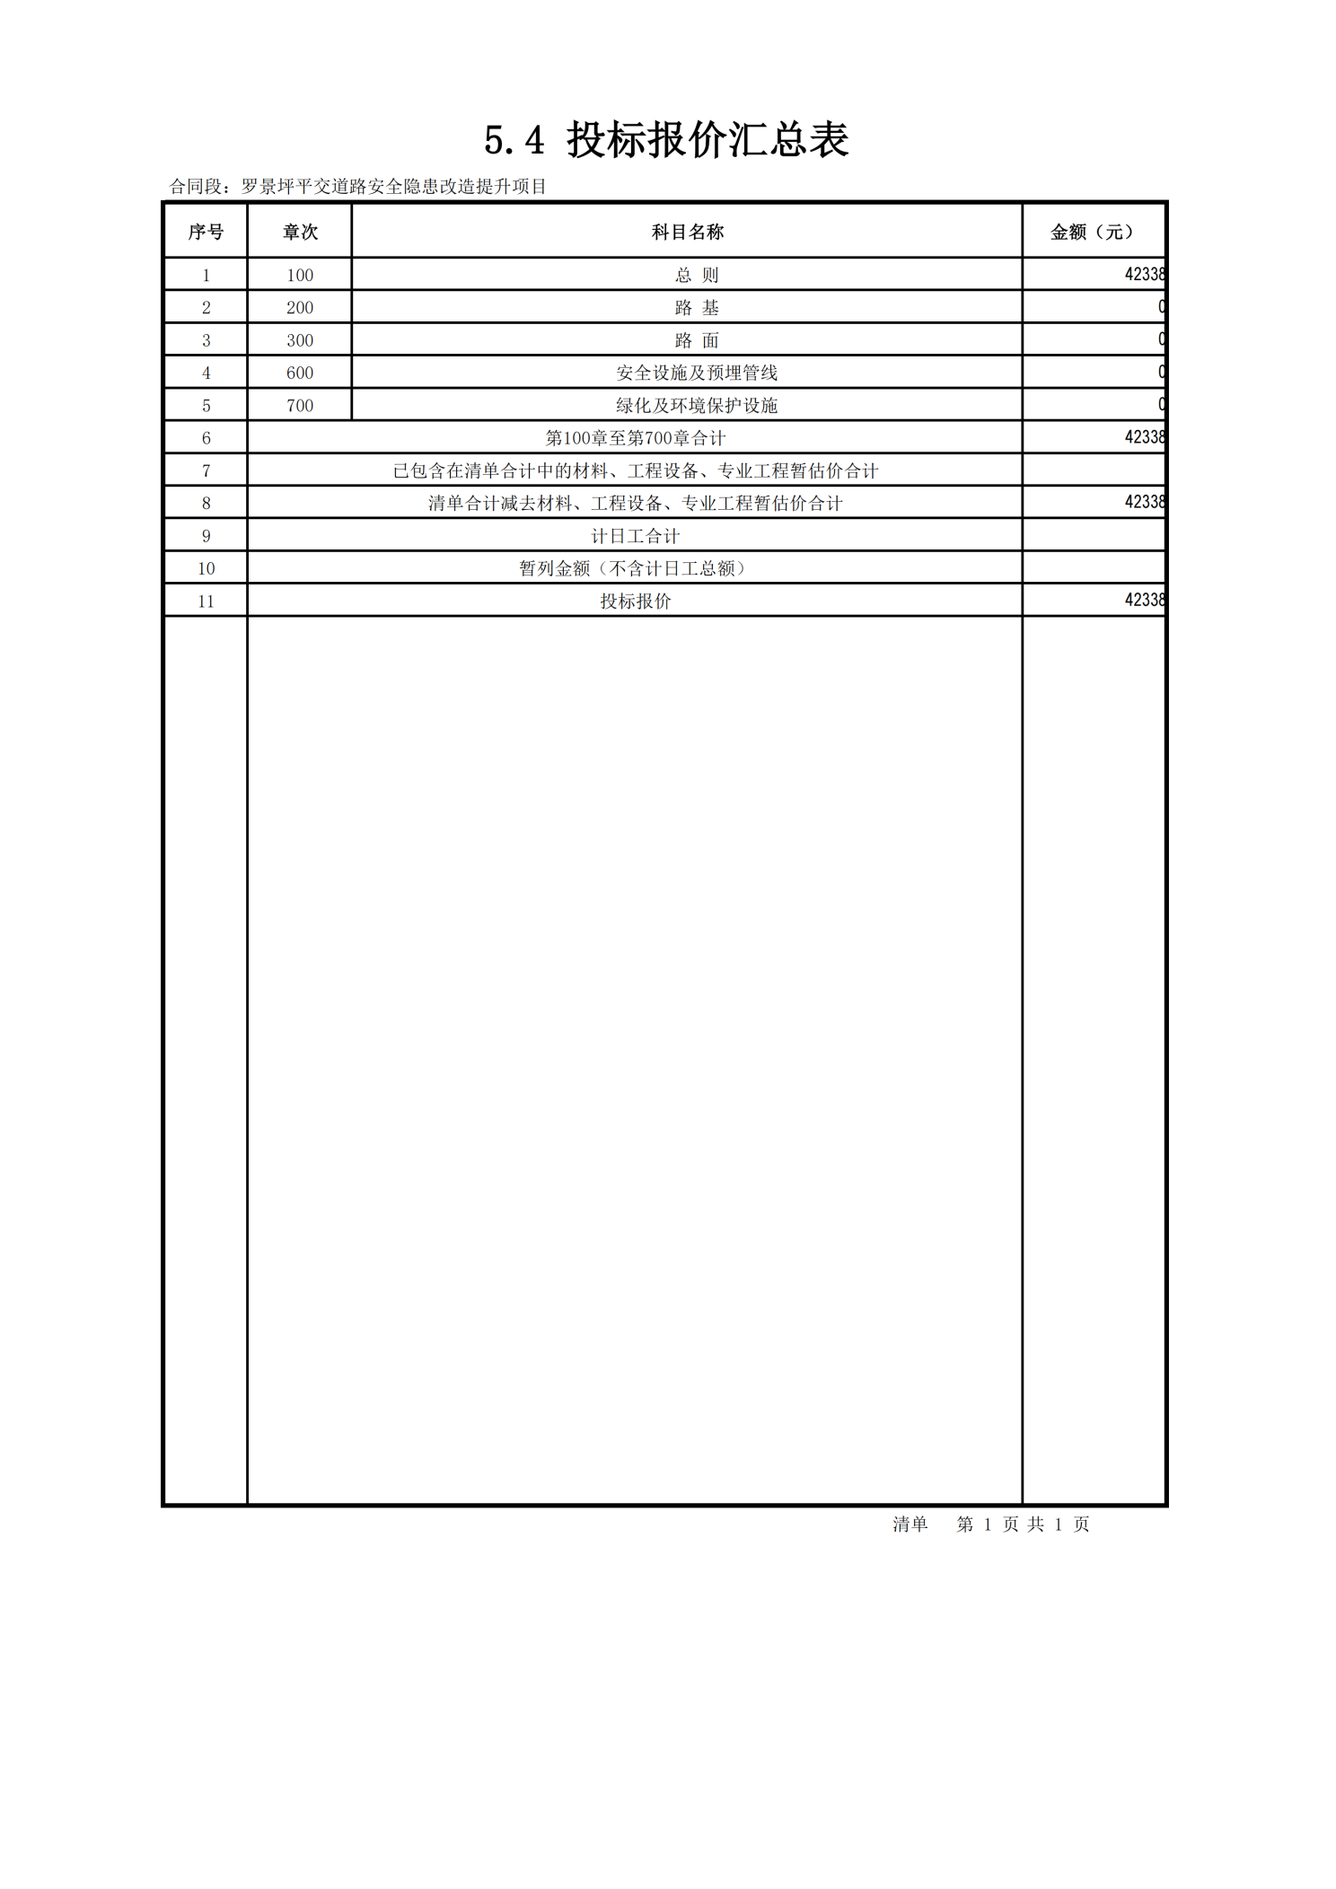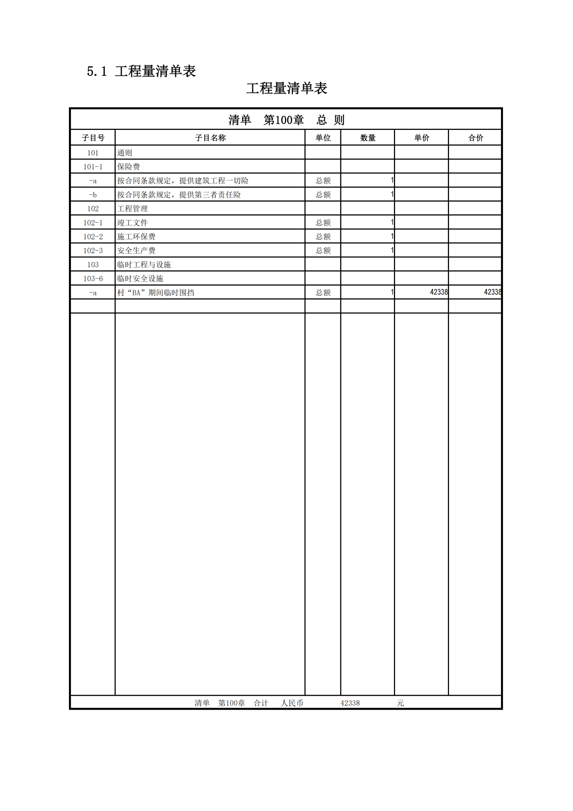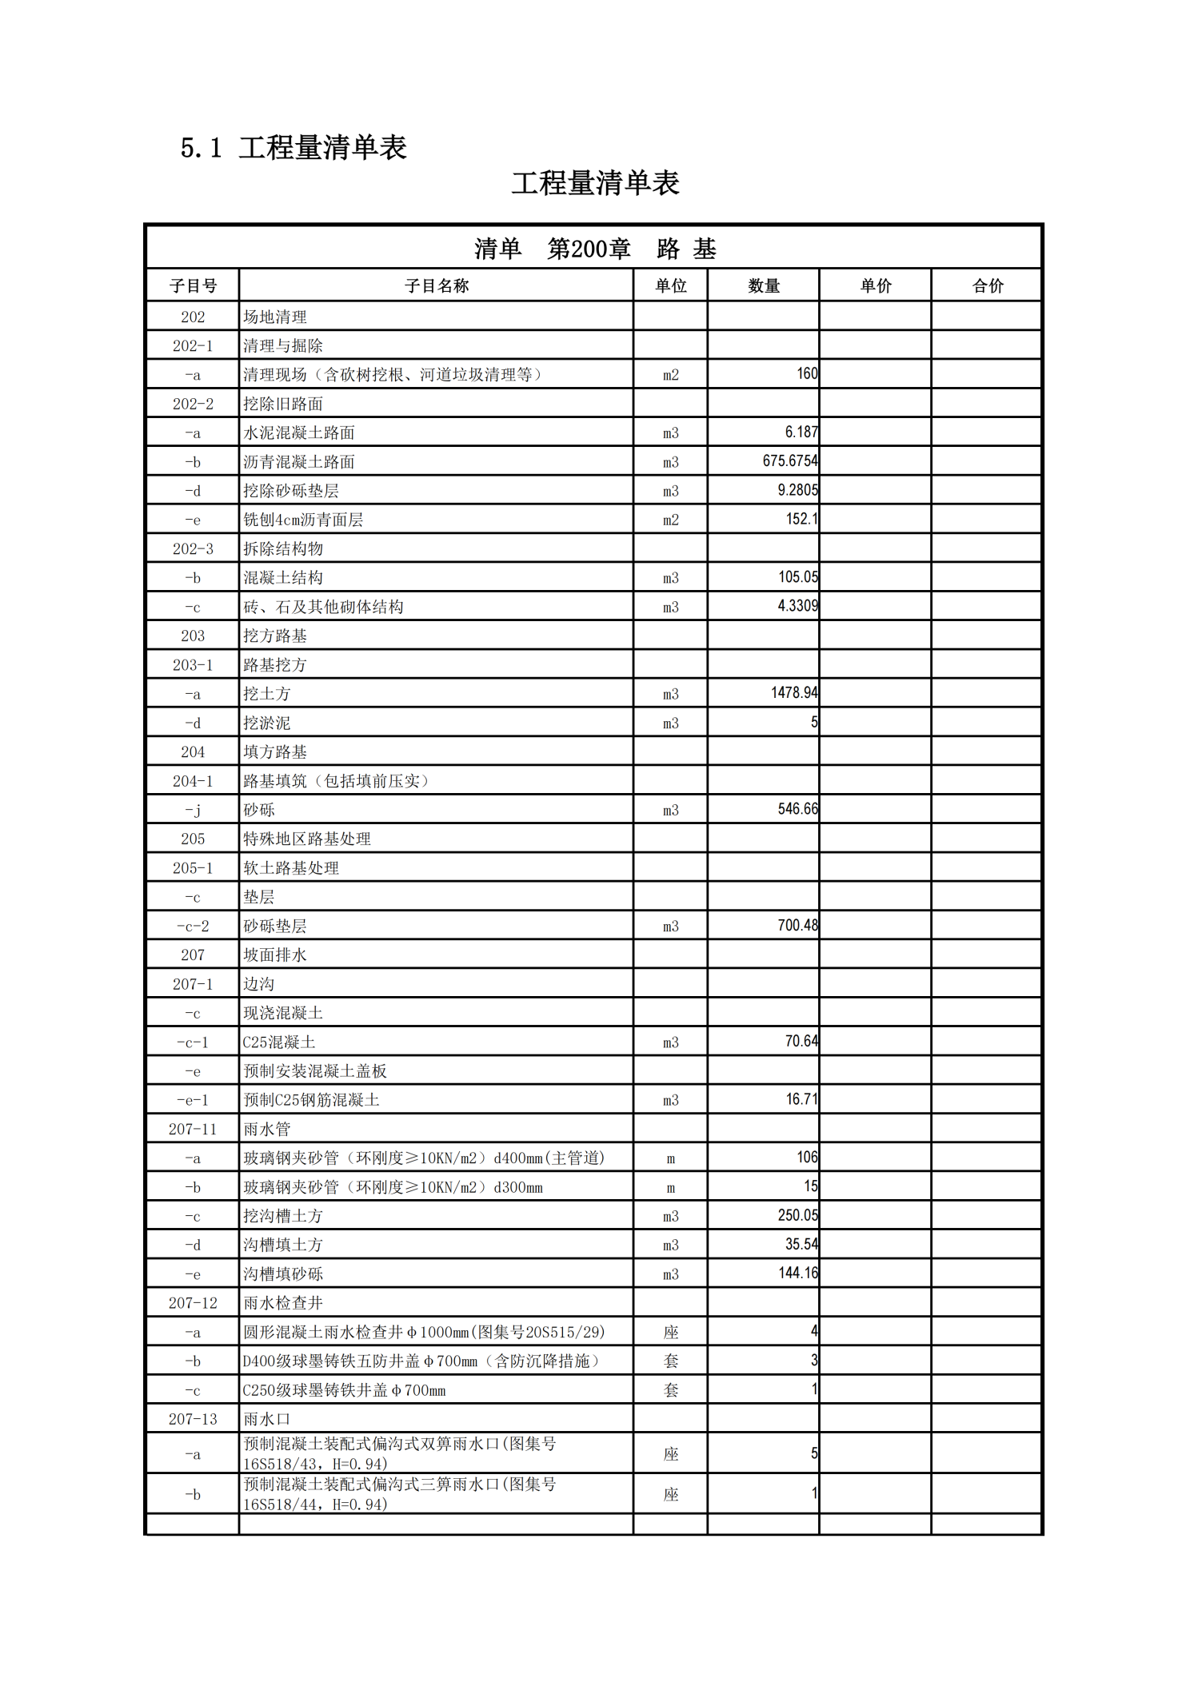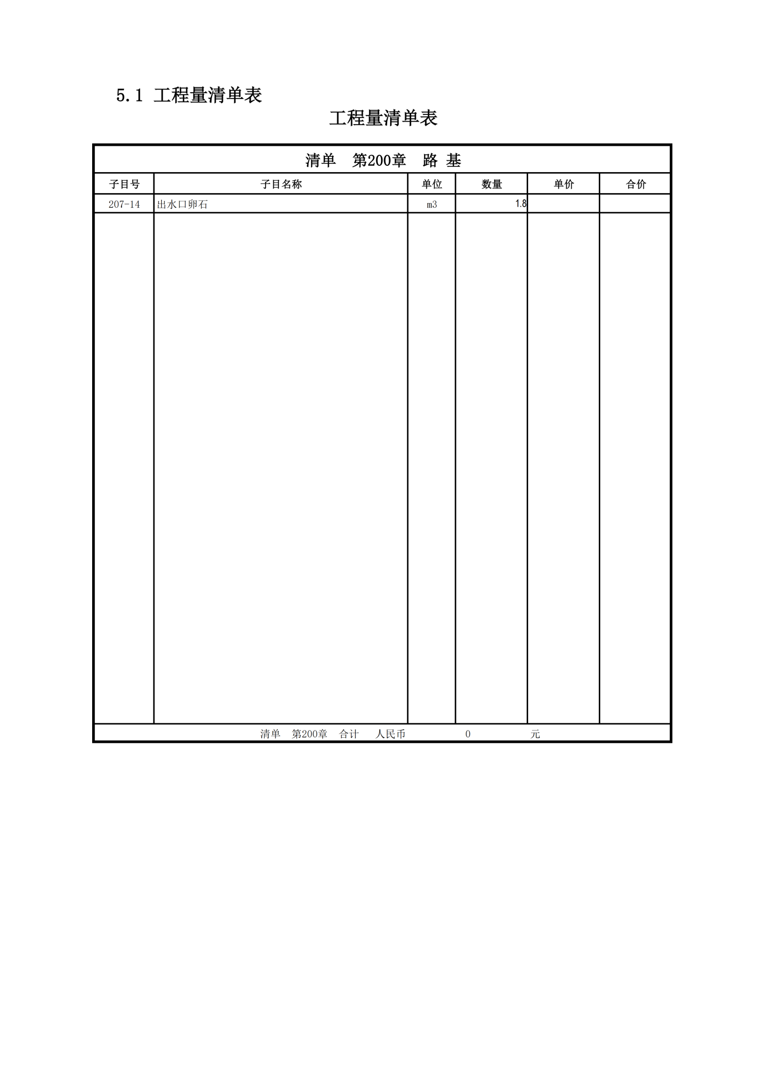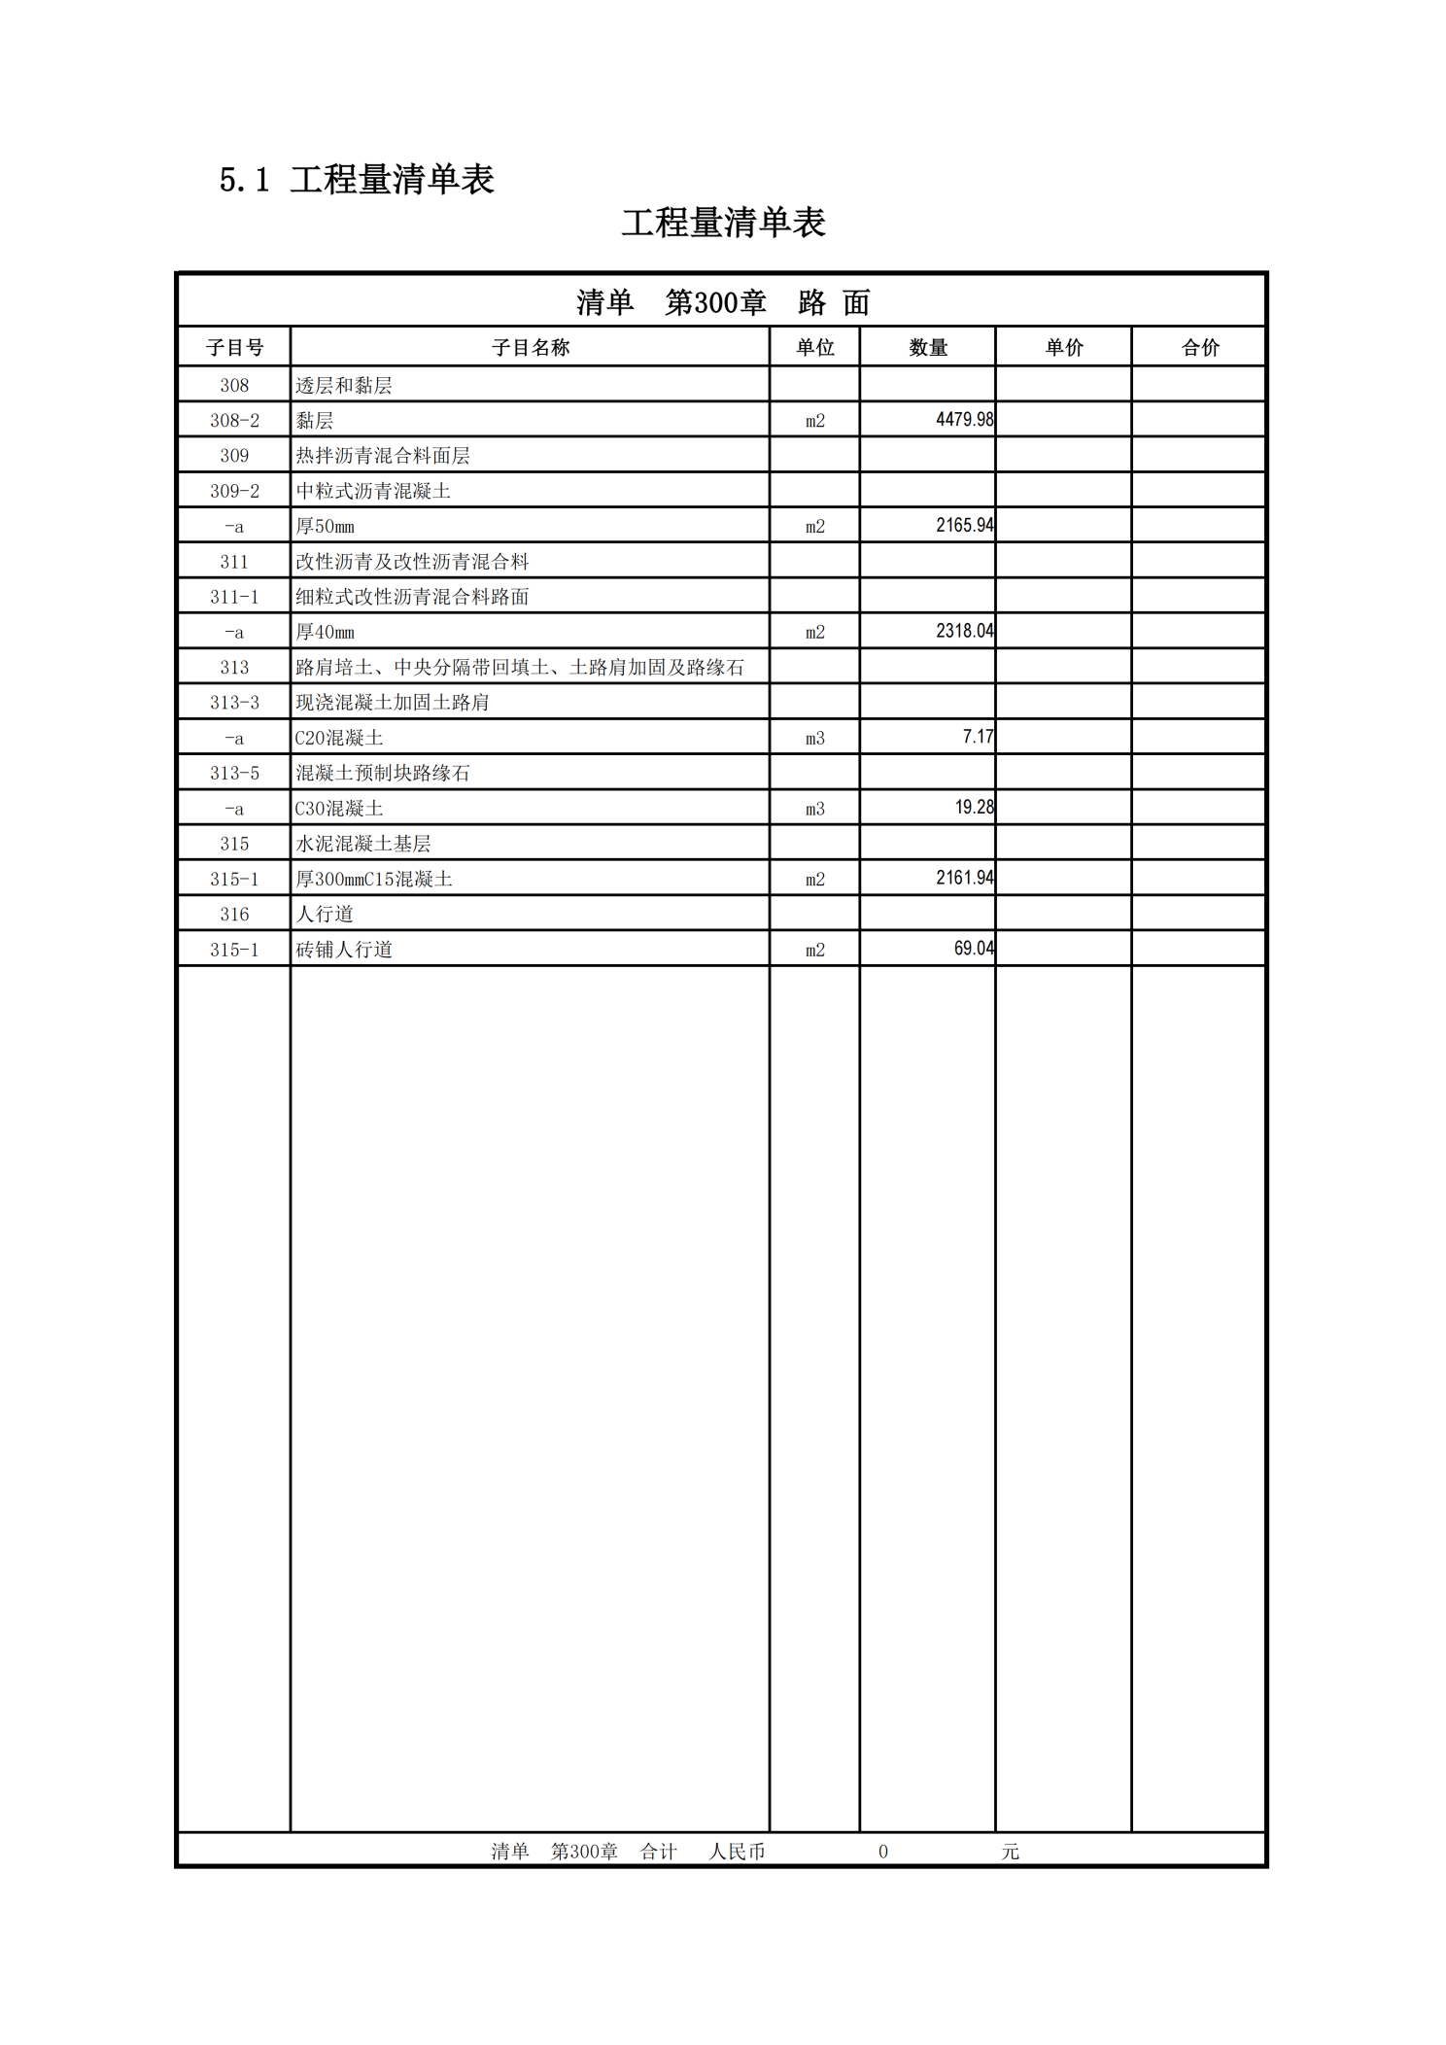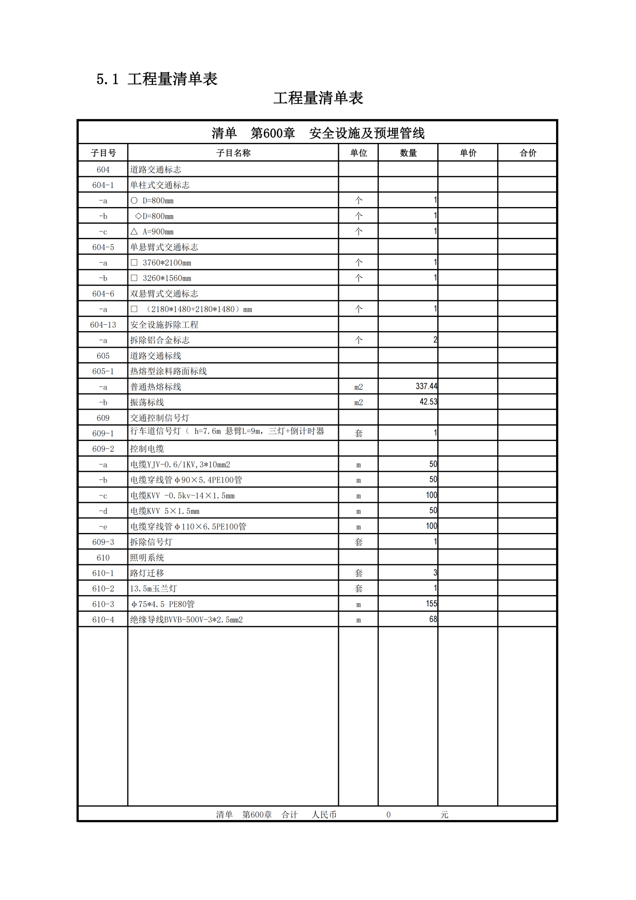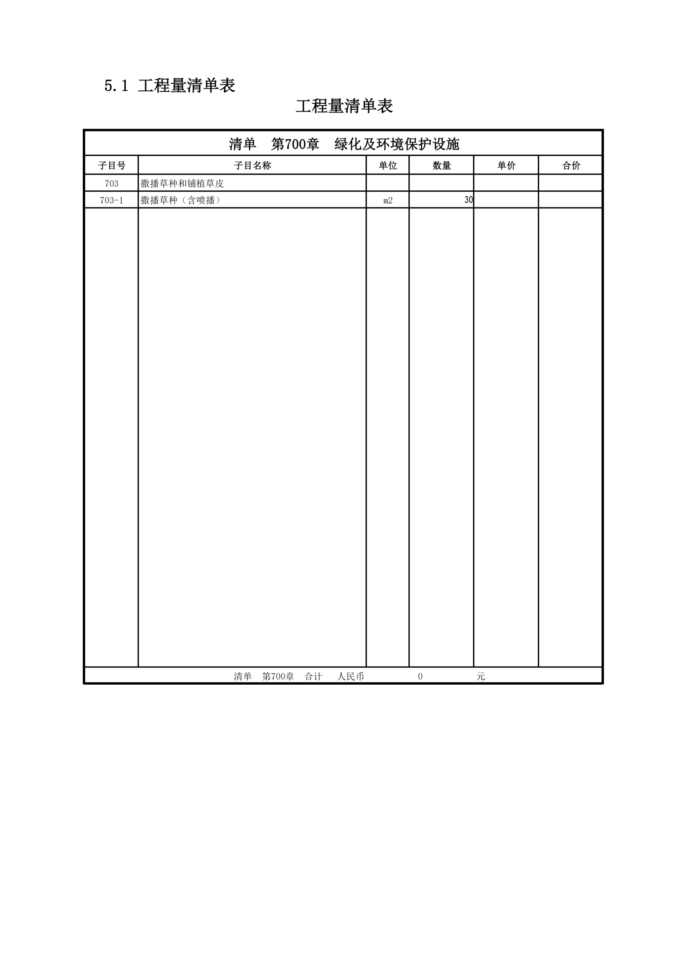
说明：由于该项目施工图纸文件过大，平台无法上传，如需图纸参考可联系采购代理公司以邮件方式发放。

第六章 磋商响应文件基本格式

项目编号：

（项目名称）

磋商响应文件

供 应 商（盖章）：

法人或被委托人（签字或盖章）：

时 间 ：
目 录
一、磋商响应函
二、报价一览表/已标价工程量清单
三、法定代表人授权委托书
四、资格证明文件
五、响应方案
六、业绩
七、政府采购领域廉洁承诺书
八、供应商认为有必要提供的其他证明材料

一、磋商响应函
（采购人名称）：
根据贵方为 （采购项目名称） 招标采购工程及服务的磋商公告 （项目编号） ，签字代表 （姓名、职务） 经正式授权并代表供应商 （供应商名称、地址） ，提交磋商响应文件。
在此，签字代表宣布同意如下：
1 ．所附报价表中规定的应提交和交付的工程总报价为 人民币金额数（同时用汉字大写和数字表示的总报价） 。
2 ．我们将按磋商文件的规定履行合同责任和义务。
3 ．我们已详细审查全部磋商文件。我们完全理解并同意放弃对这方面有不明及误解的权力。
4 ．本磋商有效期为自磋商之日起 90 个日历日（中标人的响应文件有效期延长为与合同有效期一致）。
5 ．我们完全理解并同意贵方在磋商文件中的有关要求和拒绝磋商的条款。
6 ．我们同意提供按照贵方可能要求的与其磋商有关的一切数据或资料，完全理解贵方不一定接受最低磋商报价的响应文件或收到的任何响应文件。
7 ．若我方获得成交，我方保证按有关规定向贵方支付成交服务费。
8 ．与本磋商有关的一切正式往来信函请寄：
供应商 名称（公章）：
法定代表人或授权代理人签字：
详 细 地 址：
邮 政 编 码：
电 话：
传 真：
电 子 邮 件 地 址：
开 户 银 行：
账 号：

年 月 日

二、报价一览表
项目编号：

项目名称 | 总报价 | 工期（ 日历天） | 质量等级
总报价（大写）

供应商：（盖章）

法定代表人或授权代理人签字：

日期： 年 月 日

已标价工程量清单

注：报价时必须按工程量清单表格所列内容进行报价，不得更改，凡与清单不符的一律视为无效投标。

三、法定代表人授权委托书

本授权书声明：注册于中华人民共和国的 （供应商名称） 的在下面签字的 （法定代表人姓名、职务） 代表本公司授权的在下面签字的 （被授权人的姓名、职务） 为本公司的合法代理人，就项目编号为 （项目编号） 的(采购项目名称) 的投标，以本公司名义处理一切与之有关的事务。
本授权书于 年 月 日签字生效，特此声明。

法人代表签名：  （公章）：  年 月 日 | （法人代表身份证复印件）

代理人（被授权人）签字：  职务：  年 月 日 | （被授权人身份证复印件）

四、资格证明文件
（1）供应商应具有独立承担民事责任的能力且具备向采购人提供相关服务的企业法人、事业法人、其他组织，企业法人应提供合法有效的营业执照等证明文件，事业法人应提供合法有效的事业单位法人证等证明文件，其他组织应提供合法有效的证明文件；
（2）法定代表人参加投标时，提供本人身份证复印件；授权代表参加投标时，提供法定代表人授权委托书、法定代表人和被授权人身份证复印件；
（3)供应商具备建设行政主管部门核发的公路工程施工总承包三级及以上资质，具有有效的安全生产许可证，并在人员、设备、资金等方面具备相应的施工能力。其中，拟派项目经理具备公路工程专业二级及以上注册建造师执业资格和有效的安全生产考核合格证书，且未担任其他在建工程项目的项目经理；
（4）财务状况：提供开标截止时间前六个月内其基本开户银行出具的资信证明或财政部门认可的政府采购专业担保机构出具的投标担保函或经审计的财务报告（2024年度）；（以上三种形式的资料提供任何一种即可）；
(5)税收缴纳证明：提供开标前六个月内任意一个月的纳税证明或完税证明，纳税证明或完税证明上应有代收机构或税务机关的公章或业务专用章。依法免税或新成立的供应商应提供相关文件证明；
(6)社会保障资金缴纳证明：提供开标前六个月内任意一个月的社会保障资金缴存单据或社保机构开具的社会保险参保缴费情况证明，单据或证明上应有社保机构或代收机构的公章或业务专用章。依法不需要缴纳社会保障资金或新成立的供应商应提供相关文件证明；
（7 ） 供应 商通过 “ 信 用 中 国 ” 网站（ www.creditchina.gov.cn ） 和 中 国政府采购 网（www.ccgp.gov.cn）等渠道查询相关主体信用记录，对列入失信被执行人、重大税收违法案件当事人名单、政府采购严重违法失信行为记录名单的供应商，将拒绝其参与政府采购活动；
(8)参加本次政府采购活动前三年内在经营活动中没有重大违纪， 以及未被列入失信被执行人、重大税收违法案件当事人名单、政府采购严重违法失信行为记录名单的书面声明；并提供廉洁承诺书（格式自拟）；
(9)本项目专门面向小微企业采购，供应商应为小型企业、微型企业或监狱企业或残疾人福利性单位。供应商为小型企业、微型企业的应根据《政府采购促进中小企业发展管理办法》（财库〔2020〕 46 号） 自行填写《中小企业声明函》，且中小企业的划分标准所属行业为“建筑业 ”；供应商为监狱企业的，应提供监狱企业的证明文件；供应商为残疾人福利性单位的，应提供《残疾人福利性单位声明函》。

附件 1：中小企业声明函
中小企业声明函

本公司（联合体）郑重声明，根据《政府采购促进中小企业发展管理办法》（财库[2020]46 号）的规定，本公司参加 （单位名称） 的 （项目名称） 采购活动，服务全部由符合政策要求的中小企业承接。相关企业（含联合体中的中小企业、签订分包意向协议的中小企业）的具体情况如下：
1、 （标的名称） ，属于（采购文件中明确的所属行业）； 承建（承接）企业为 （企业名称），从业人员 人，营业 收入为 万元，资产总额为 万元，属于 （小型企业、微型企业）；
2、（标的名称） ，属于（采购文件中明确的所属行业）； 承建（承接）企业为（企业名称），从业人员 人，营业 收入为 万元，资产总额为 万元，属于（小型企业、微型企业）；

......
以上企业，不属于大企业的分支机构，不存在控股股东为大企业的情形，也不存在与大企业的负责人为同一人的情形。
本企业对上述声明的真实性负责。如有虚假，将依法承担相应责任。

供应商名称（盖章）：
日 期：

注：
1、供应商如满足《政府采购促进中小企业发展管理办法》（财库[2020]46 号）的中小企业，须提供《中小企业声明函》；

附件 2：参加政府采购活动前 3 年内在经营活动中没有重大违法记录的书面声明（格式）

声 明
（采购人名称）：
我方作为 项目（项目编号： ）的投标供应商，在此郑重声明：
1、在参加本次政府采购活动前 3 年内的经营活动中 （ 填“没有 ”或“有 ”）重大违法记录。供应商在参加政府采购活动前 3 年内因违法经营被禁止在一定期限内参加政府采购活动，期限届满的，可以参加政府采购活动，但应提供期限届满的证明材料。
2、我方 （填“未被列入 ”或“被列入 ”）失信被执行人名单。
3、我方 （填“未被列入 ”或“被列入 ”）重大税收违法案件当事人名单。
4、我方 （填“未被列入 ”或“被列入 ”）政府采购严重违法失信行为记录名单。
如有不实，我方将无条件地退出本项目的采购活动，并遵照《中华人民共和国政府采购法》有关“提供虚假材料的规定 ”接受处罚。
特此声明。

投标供应商（盖章）：

法定代表人或授权代表（签字或盖章）：

日期：年 月 日

附件3：

《残疾人福利性单位声明函》（格式，若有）
根据《三部门联合发布关于促进残疾人就业政府采购政策的通知》（财库〔2017〕 141 号）的规定， 由供应商自行申明，并对申明真实性负责 。如有虚假，将依法承担相应责任。
残疾人福利性单位声明函
本单位郑重声明，根据《财政部 民政部 中国残疾人联合会关于促进残疾人就业政府采购政策的通知》 （财库〔2017〕141 号） 的规定 ，本单位为符合条件的残疾人福利性单位，且本单位参加_______单位的_______项目采购活动提供本单位制造的货物（ 由本单位承担工程/提供服务） ，或者提供其他残疾人福利性单位制造的货物（不包括使用非残疾人福利性单位注册商标的货物）。
本单位对上述声明的真实性负责 。如有虚假，将依法承担相应责任。

序号 | 产品类型 | 产品名称 | 制造商 | 金额（万元） | 所占比例
1 | 本企业制造的货物
2 | 其他残疾人福利性单位制造的货物
注： 1.本声明函对残疾人福利性单位参与政府采购活动时适用。
2.如提供其他残疾人福利性单位的货物须按此格式附其他中小企业的《中小企业声明函》

投标供应商（盖章） ：

日 期 ：

附件 4：

监狱企业证明文件（若有）
说明： 根据《关于政府采购支持监狱企业发展有关问题的通知》（财库〔2014〕68 号）的规定，监狱企业参加政府采购活动时，应当提供由省级以上监狱管理局、戒毒管理局（含新疆生产建设兵团）出具的属于监狱企业的证明文件。

五、响应方案

供应商参照《评分标准》要求自行编制。

六、业绩证明文件

七、政府采购领域廉洁承诺书

一、供应商承诺
1. 自觉遵守国家和省、市关于政府采购管理以及廉洁从业的各项规定。
2.坚持公平竞争、诚实守信，不与采购人 、其他供应商或者代理机构恶意串通，不非法干预、影响评审过程和结果，不提供虚假材料谋取中标、成交。
3.不向采购人 、采购代理机构赠送礼品、现金 、有价证券和贵重物品或提供其他不正当利益。不邀请采购人 、采购代理机构参加宴请、旅游、娱乐。不为采购人、采购代理机构报销应当由个人承担的费用。
4.认真执行双方签订的政府采购合同文件， 自觉按合同办事。不违规将政府采购合同转包。诚信、确实、全面履行自身合同义务，不擅自变更，或者终止政府采购合同。
5.不提供假冒伪劣产品。
6.依法依规、有凭有据开展政府采购质疑和投诉。
7.如违反《中华人民共和国政府采购法》及相关法律法规， 自觉接受政府采购监管部门依法依规处理。

供应商： （盖章）
法定代表人或授权代理人签字：

年 月 日

八、供应商认为有必要提供的其他证明材料

